Diego Angeli
www.liberliber.it
Roma sentimentale
Questo e-book è stato realizzato anche grazie al
sostegno di:

E-text
Web design, Editoria, Multimedia
(pubblica il tuo libro, o crea il tuo sito con E-text!)
www.e-text.it

QUESTO E-BOOK:

TITOLO: Roma sentimentale
AUTORE: Angeli, Diego
TRADUTTORE:
CURATORE:
NOTE:

DIRITTI D’AUTORE: NO

LICENZA: questo testo è distribuito con la licenza specificata al seguente indirizzo Internet: www.liberliber.it/online/opere/libri/licenze

COPERTINA: n. d.

TRATTO DA: Roma sentimentale / Diego Angeli ; fotografie di A. Ducros, G. Primoli e altri ; incisioni del prof. Ballarini. - Roma: Enrico Voghera, 1900 - 199 p.: ill.; 15 cm.

CODICE ISBN FONTE: n. d.

1a EDIZIONE ELETTRONICA DEL: 9 luglio 2025

INDICE DI AFFIDABILITÀ: 1
0: affidabilità bassa
1: affidabilità standard
2: affidabilità buona
3: affidabilità ottima

SOGGETTO:
TRV000000 VIAGGI / Generale

CDD:
853.8 NARRATIVA ITALIANA. 1859-1900
914.563204843 GEOGRAFIA. ROMA. Viaggi. 1878-1900

DIGITALIZZAZIONE:
Umberto Galerati, umgaler@alice.it

REVISIONE:
Claudia Pantanetti, liberabibliotecapgt@gmail.com

IMPAGINAZIONE:
Umberto Galerati, umgaler@alice.it

PUBBLICAZIONE:
Claudia Pantanetti, liberabibliotecapgt@gmail.com

Liber Liber

Se questo libro ti è piaciuto, aiutaci a realizzarne altri. Fai una donazione: www.liberliber.it/online/aiuta.
Scopri sul sito Internet di Liber Liber ciò che stiamo realizzando: migliaia di ebook gratuiti in edizione integrale, audiolibri, brani musicali con licenza libera, video e tanto altro: www.liberliber.it.
Indice
Liber Liber IV
Roma sentimentale 1
Villa Balestra ai monti Parioli. 7
Il Pincio. 11
Porta Portese. 15
Due chiostri. 20
San Saba. 22
Un paesaggio di miseria. 27
La città cattolica. 31
San Bonaventura. 36
La villa dei cavalieri di Malta. 39
Val Crescenza. 44
Gli orti Farnesi e il carcere Mamertino. 49
Villa Pamphily. 53
Il cimitero inglese. 57
Villa Borghese. 60
Ripa Grande. 63
Villa Albani. 68
Lungo il Tevere. 71
Il Bosco Parrasio. 75
Villa Medici. 80
Le mura. 84
L’altare del Dio Ignoto. 89
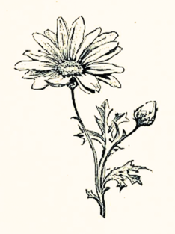
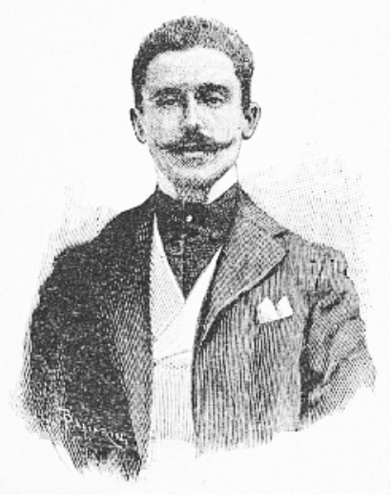
Piccola collezione «Margherita»
. . . . . . .
DIEGO ANGELI
. . . . .
ROMA SENTIMENTALE
. . . . .
Fotografie di A. Ducros, G. Primoli
e altri.
Incisioni del prof. Ballarini.
ROMA
Enrico Voghera, Editore.
Corso d’Italia, 34.
___________
1900
La presente opera
è messa sotto la tutela
delle vigenti leggi e trattati
di proprietà
letteraria ed artistica.
A Sibilla

Roma sentimentale
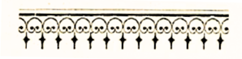
L’idea di questo libro nacque in una mattina di febbraio sotto un tiepido sole che faceva fendere le scorze dei ramoscelli e metteva come un impalpabile velo azzurro sui palazzi romani. Io ero andato alla galleria Corsini, per quella caratteristica via della Lungara che ha visioni inaspettate di bellezza antica: vecchie strade romane chiuse tra i muri altissimi degli orti conventuali e piccole case settecentesche adorne di stucchi bizzarri e scalinate meravigliose sui cui gradini sconnessi vegetano timidamente le erbe, e chiese abbandonate dove solitari incensi finiscono di velare le pitture ignote. Le strade erano bianche, i cristalli delle case avevano barbagli argentini, negli angoli dei palazzi sotto gli architravi delle finestre, tra gl’intervalli delle decorazioni, dovunque uno spigolo o una curva gettavano l’ombra, si addensava un colore azzurro pieno di misteriose trasparenze. L’aria era già calda: un languore indefinibile ondeggiava su quei colori primaverili. A volte un colombo candidissimo si abbatteva in uno dei giardini chiusi o un passero cantava da un folto d’ellera o un arancio maturo luccicava da un ramo oltre la muraglia. Di tanto in tanto passava una carrozza chiusa con qualche signora avvolta nelle pelliccie, coperta dai sontuosi mantelli invernali. Si vedevano balenare i pallidi profili conosciuti sul fondo cupo della carrozza, quelle bocche dolenti o scherzevoli, quei capelli fulvi o bruni, quegli occhi languidi o imperiosi tante volte ammirati.
Altre signore passavano a piedi, con movimenti ritmici, tra il fruscìo della seta lasciando traccie di profumo — si vedevano i piccoli piedi oltre l’orlo della veste, e le linee dei fianchi e la mano inguantata che sorreggeva la gonna con un atteggiamento di grazia. Quelle donne sorridevano vinte dalla beatitudine della mattina primaverile: dietro la veletta i labbri si aprivano sui denti umidi e luminosi.
Qualcuna recava nel manicotto o sul seno un piccolo mazzo di violette e i fiori, in quel tepore umano, morivano dolcemente esalando un odore più grave, in gloria del bel corpo femmineo.
Allora tutte quelle cose mi apparvero sotto un aspetto nuovo e mi sembrò che Roma si offrisse tutta in un primo impeto d’amore. Quei luoghi erano veramente degni delle belle donne che passavano sorridendo. Ognuna di esse avrebbe offerto il massimo diletto, avrebbe composto la più alta espressione di bellezza in quei giardini sconosciuti, dentro quelle chiese obliate. La città aveva luoghi nascosti dove ognuna poteva essere adorata sopra un fondo creato naturalmente per la sua grazia dominatrice. E all’improvviso il ricordo di passeggiate lontane mi si affacciò al pensiero e molti di quei luoghi si adattarono a quelle tali donne, in quelle tali ore del giorno, come io un tempo avevo veduto o sognato. Nessuna città, al pari di Roma, si offriva a questo giuoco del sentimento: nessuna città, al pari di Roma, poteva porgere una più grande gioia in un così velato mistero. I suoi musei, le sue ville, la sua campagna, i suoi quartieri solitarii e religiosi, le sue strade, i suoi chiostri, i suoi giardini, i suoi palazzi non erano forse altrettanti oratorî d’amore i cui altari aspettavano l’eletta? E ognuno di questi luoghi non aveva forse un’anima che poteva vibrare simultaneamente e armonicamente con l’anima nostra? E non recavamo tutti in noi — nel nostro essere e nella nostra mente — un po’ di quelle cose intraviste un giorno, come in un riflesso, dentro gli occhi di colei che abbiamo amato? Ah la città del silenzio e del sogno! Chiunque abbia stretto nelle sue mani le piccole mani senza guanti di una amica, chiunque abbia interrogato ansiosamente gli sguardi di lei; chiunque abbia scrutato se sulla sua bocca si delineasse il fuggevole tremolìo di un bacio, chiunque abbia aspettato, sentendo i palpiti del sangue nelle vene, la grande parola di consenso, serberà nel ricordo e nel desiderio l’immagine del paesaggio meraviglioso.
Intanto ero arrivato nell’atrio del palazzo Corsini: dalle vetrate immense balenava la campagna, come per offrirsi e la bella scala signorile si svolgeva tra i busti marmorei di filosofi e d’imperatrici. Quella scala era veramente degna di una ascensione d’amore: una donna bellissima doveva salirne lentamente i gradini, ad uno ad uno, soffermandosi appena, accompagnata fino alla cima dai voti ardenti di un innamorato. Oramai, qualunque più umile particolare si adattava nel mio pensiero ad una visione d’amore, perchè Roma è una città d’amore, perchè ogni suo angolo remoto è degno di accogliere e di proteggere due amanti. Forse ella raduna questa invincibile forza da secoli innumerevoli: tutte le belle e libere donne che scendono ogni anno a visitarla lasciano un poco dell’anima loro su queste mura, su questi giardini, in queste chiese, tanto che l’aria è grave di passione. In nessun altro luogo il paesaggio è maggiormente complice, in nessun altro luogo le cose spingono fatalmente i due amanti nelle braccia l’uno dell’altro come a. Roma. Spesso si è penetrati da questa voluttà contenuta e sembra che da tutti i cespugli, da tutte le fontane, da tutti gli altari balzi un’anima veemente che ci travolga e ci consumi come in un rogo inestinguibile.
«Parlate, pietre, oh rispondete, sublimi palazzi... Io non ho veduto finora che chiese e rovine, come un viaggiatore prudente, geloso di utilizzare il suo tempo. Ma fra poco! Un tempio unico rimarrà per me, pronto a ricevere l’iniziata. Tu sei un mondo, o Roma, ma senza l’amore il mondo non sarebbe il mondo e nè meno Roma sarebbe Roma!» Questi distici mi tornarono confusamente al pensiero, quella mattina, mentre mi sembrava che ogni donna avesse negli sguardi un invito. Il poeta che gli aveva scritti conosceva il valore di queste lente passeggiate e aveva veduto, negli occhi dell’amante, il riflesso del sole che languiva in un ultimo scintillìo fra i cipressi di Monte Mario — E mentre il ritmo ripeteva, nel mio spirito, le ben note parole, mi parve che da tutta Roma, sotto quel chiaro sole che faceva fiorire tra l’erbe le prime mammole e i primi bucaneve, sorgesse il grande ammonimento e che tutte quelle donne bellissime che avevano negli atteggiamenti e negli sguardi il languore di un prossimo abbandono, camminassero sicuramente e trionfalmente verso l’ebbrezza di una gioia suprema.

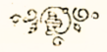

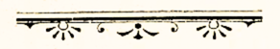
Villa Balestra
ai monti Parioli.
Di marzo. Sul primo piano una folta vegetazione di cicute floride, setose, floscie che si piegano ad ogni lambire di vento. Un cielo azzurro con qualche nuvola bianca, pigra, luminosa.
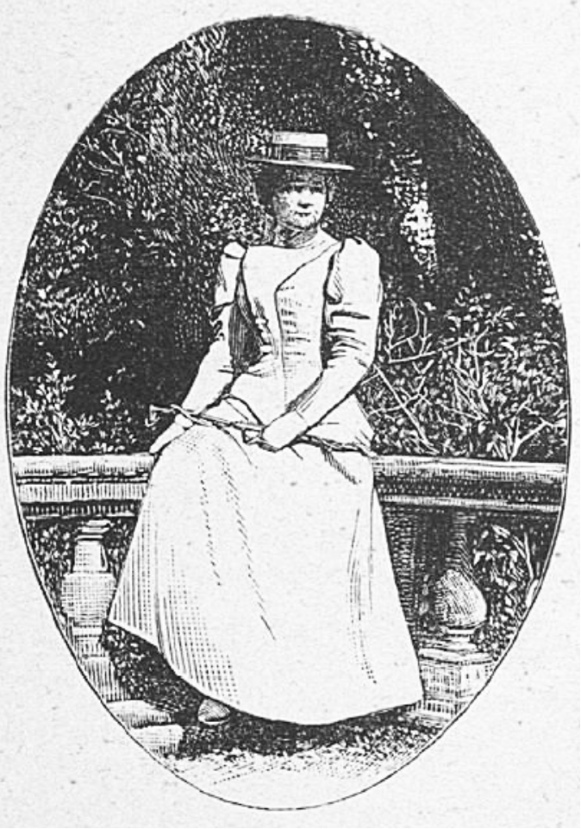
In fondo, tra due cespugli di lecci, Monte Mario un po’ velato da una nebbia leggiera. Sotto, i larghi prati di Piazza d’armi di un verde giallognolo, tagliato dalle ombre geometriche dei terrapieni militari. Più sotto ancora, il Tevere luminoso quasi immobile. Poi a sinistra le case dei Prati di Castello, giallognole o rosee, la cupola di S. Pietro color del cielo e qualche altra cupola minore che taglia l’orizzonte. Due o tre camminiere fumiganti; un velo di nuvole sull’orizzonte pallidissimo; qualche barbaglio di luce sui cristalli delle case. Vi è nell’aria una pigrizia sonnolenta, si ode un rumore di carrozze dalla via Flaminia e un cinguettìo di passeri da tutti i cespugli. Il vento fa stormire le piante, alcuni anemoni rossi fiammeggiano fra le cicute. I cipressetti giovani che limitano il colle ondeggiano un poco.
Più oltre vi è il bosco dei lecci intorno ai sedili rustici che circondano una tavola di pietra. Più oltre ancora l’antica vigna romana coi gigli che fioriscono tra i filari di viti e le siepi di crisantemi e di rose che limitano i riquadri dei legumi. La primavera sorride timorosamente dietro ogni arboscello: sembra che il cielo versi sulla terra tutti i suoi riposi. E questi sono i pensieri: una grande tenerezza per tutte le creature vive ed umili, il bisogno di abbandonarsi fra quelle erbe che fremono, su quella umida terra che palpita. Poi il ricordo di altri tempi.
Un giorno — molto lontano oramai — io mi ero trovato improvvisamente dinnanzi a quelle stesse piante: era di marzo anche allora, e un pensiero d’amore mi occupava così fortemente l’animo che quelli alberi, quei fiori, quelle erbe mi parvero un fondo meraviglioso per la bionda assente. Raccolsi per lei un mazzo di pervinche e di giacinti: su tutti gli alberi saltellavano, cinguettavano, torme di fiorancini, i piccoli uccelli verdognoli che hanno sulla testa vivace un ciuffetto di penne color croco, ardente come una fiammella. E poichè verso sera la valle Tiberina, e i pini di villa Sacchetti e la città parevano travolti ed arsi nel balenìo del tramonto, mi sembrò veramente che tra i cipressi di Monte Mario, la dolce amica scuotesse la chioma d’oro e illuminasse con quella il mondo. Poi altri ricordi. Il ritorno, in quello stesso luogo, in quella stessa stagione, con un’altra donna, per ritrovare l’antico sogno giovanile. Vi era, nell’estremo limite del colle una piccola capanna adorna di gelsomini. Quante volte ci siamo seduti dentro quel verde e abbiamo veduto, queste medesime cose, attraverso l’intreccio dei virgulti e siamo stati sorpresi dal vespro! Ma la capanna, oggi è distrutta e una siepe di spine — la viva allegoria della vita — mi vieta di ritornare in quel luogo. Oramai del sogno infantile e della realtà amorosa rimane la medesima traccia: l’ombra lieve di un ricordo! I pensieri si disfanno nel sole che diviene sempre più rosso. Gli alberi stormiscono più forte. Una dolcezza infinita. Uno sgomento infinito. Il desiderio di dileguare.
Poi nella discesa, la gioia del tramonto: sembra veramente che nel vespero la terra risplenda come per una elevazione. E mentre questo grande giubilo del cielo avvolge tutte le cose in un ultimo bacio, incontro due innamorati che salgono quella strada scoscesa, tenendosi per la mano, guidandosi tacitamente verso la cima!




Il Pincio.
Bisogna vedere il Pincio in certe stagioni dell’anno, in certi giorni della settimana, in certe ore del giorno. Di autunno, per esempio, quando non v’è musica, mentre l’ultimo crepuscolo fiammeggiante lo avvolge tutto di un balenìo d’oro.
Allora quelle sue sculture neo-greche, quei suoi edifici teatrali, quei marmi velati dal tramonto, si perdono deliziosamente nel folto dei pini e dei lecci. I giardini di via Margutta sono pieni di crisantemi, i viali solitari e già ingombri di foglie morte invitano ad un ultimo colloquio, un po’ malinconico ma senza amarezza.
Nessun paesaggio ha più carattere di questo: un carattere antiquato che risveglia improvvisi ricordi di altri tempi ed evoca l’imagine delle vecchie mode napoleoniche che dovevano armonizzare così mirabilmente tra quelle architetture classicizzanti e corrette. Sotto la seconda terrazza vi è un grande
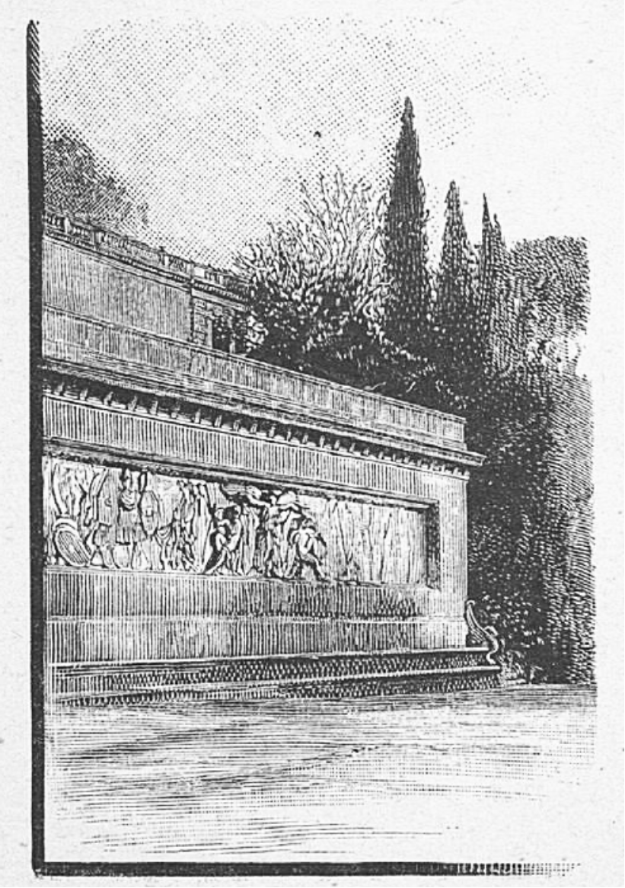
bassorilievo di marmo bianco: una Vittoria che distribuisce armi e corone ai genii della guerra, eseguito con quella scrupolosità impersonale che il Canova aveva messo di moda. Lungo quel bassorilievo che è molto alto e coronato da una balaustra, corre uno stretto sedile di travertino chiuso ai lati da due grifoni. Io non posso guardar quel sedile senza vedervi una pallida Corinna, vestita di mussolina, col cappello alla polacca e il coturno sulla calza di seta ricamata, in atteggiamento di abbandono e di stanchezza. Perchè quello è veramente il senso del giardino di Valadier, il bel giardino scenografico illustrato da tutti i tramonti.
Si può aspettare l’amica vicino alla vasca dei cigni o meglio sul banco della capanna rustica che è tutta coperta di roselline rampicanti e di viti americane.
Verso sera di novembre quel luogo è sempre deserto: a volta a volta i platani lasciano cadere a terra le foglie secche e in fondo Villa Borghese è come un’isola d’oro. L’autunno ha prodigato tutti i colori del giallo, del croco, del violaceo e del vermiglio. Si passeggia un poco lungo quel viale isolato che il sole investe di un’ultima fiamma e poi si finisce la giornata prendendo il caffè nel casino. Quivi le sale sono piccole e adorne di specchi verdognoli e di divani scoloriti e di pitture pompeiane. Il cameriere serve, lentamente, con aria svogliata: e il luogo è silenzioso, lontano dalla città. Quella deve essere l’ultima fermata, dinnanzi alle due tazze fumanti, nelle salette già piene d’ombra dove gli estremi bagliori del giorno hanno un estremo guizzo sull’orlo delle pareti.

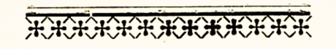
Porta Portese.
Il senso misterioso e suggestivo di quel sobborgo lontano va ricercato in un aspetto speciale, infinitamente triste, che hanno le sue strade e le sue case. Quella vecchia porta Portese, che papa Leone IV aveva riunito con catene di ferro alla sponda opposta del Tevere per impedire che gli sciabecchi saraceni forzassero il passo di Roma — è malinconica e rovinata. In quel punto le case conservano ancora la sagoma antica e il quartiere tutto ha un senso speciale, d’altri tempi, quale forse non si trova più in nessun luogo. È come l’intima essenza della città; ed io ricordo la frase profonda di una amica con la quale visitavo quelle strade obliate:
— Que c’est curieux, les dernières gouttes d’une ville!
Ed è, veramente, una sgocciolatura dove è radunata tutta l’ultima forza del liquido.
In un mattino d’inverno, quando il cielo è grigio, le strade sono fangose, le muraglie grondano d’acqua, il quartiere acquista una fisonomia spettrale e sinistra. Sembra che in quelle strade debbano accadere misteriosi delitti, che in quelle case debbano vivere esseri ambigui e strani: ricettatori di oggetti rubati, saltimbanchi, giocolieri e quei paurosi licantropi che nelle notti lunari escono per le strade ululando e raspando il terreno con le unghie. Qualche volta mi sono fermato a lungo d’innanzi a certe case che più delle altre esprimevano questa vita interiore, o lungo le muraglie infinite che circondano terreni vaghi da cui non sorge nessun ramoscello d’albero e nessun fiore. Vi sono intiere strade formate da questi recinti misteriosi e di notte coteste vie illuminate malamente da rari lampioni hanno un aspetto tremendo. Si vedono in quel quartiere curiose persone: uomini e donne coperte di stracci i cui abiti e i cui volti sparuti sembrano impastati con un medesimo fango. Solo i loro occhi conservano espressioni di patimenti o di malignità: chiari occhi crudeli che certo videro senza compassione spettacoli di sangue, cupi occhi di follìa che sembra abbiano invaso il volto e restano sbarrati in uno stupore curioso, e poveri occhi di dolore, arsi da tutte le lacrime, macerati da tutte le sofferenze. Mentre passate, quelli uomini o quelle donne vi guardano con sentimento malevolo, d’invidia e di ribellione. Qualcuno cerca di nascondere questo suo odio e tende una mano tremula che ha i segni della rapina: qualche altro accenna con un gesto vivace, con un cattivo sorriso, con una parola oscena. Gli uomini sono ostili come gli edifici.
In quel quartiere sono radunati luoghi di pena e di miseria. Vi è un carcere antico, dove da oltre un secolo generazioni di prigionieri hanno consumato il limitare della porta; vi è un ospizio di vecchi, vi è una fabbrica di colla dove finiscono tutte le carogne abbandonate lungo la via, vi è una manifattura di tabacchi, vi è un grande asilo d’infanzia. Questo, anzi, è accanto alla prigione.
— C’est là qu’on prepare les futurs locataires d’ici, — mi disse l’amica indicando i due edifici.
Ella era una donna dei nostri tempi e si compiaceva di scendere in questi inesplorati abissi della città come un’altra avrebbe visitato una galleria di quadri. Ella volle andare a trovare i poveri cani perduti, che aspettano così angosciosamente il padrone, che balzano con tanta veemenza di desiderio e di speranza verso le cancellate della gabbia ogni volta che si apre la porta e interrogano chi entra, coi larghi occhi leali, e, disillusi, si accucciano nell’angolo più scuro, aspettando la visita liberatrice. Non si dimenticò di portar la strenna di Natale perchè non rimpiangessero troppo le case perdute dove in quei giorni regnava l’abbondanza. Provava un interesse vivo e un po’ morboso per quelle strade malinconiche, per quel paesaggio sconsolato, per quelli enigmatici abitanti. Ed io non la vidi mai così lieta come in quel triste mattino di gennaio in cui tutti gli alberi neri per la polvere di carbone e grondanti di pioggia sembravano unire il fango della terra col fango del cielo.
Si compiacque, anche, di proseguire oltre la porta, perchè quivi la campagna ha un aspetto speciale. La stazione del Trastevere ha lacerato quei luoghi, le sue rotaie hanno traversato i campi, i suoi segnali si sono profilati sul cielo, nuove strade sono state aperte, nuovi ponti sono stati costruiti. Ma la stazione non ha avuto sviluppo, è rimasta isolata, con poco transito e ha la tristezza degli edifici destinati alla folla dove la folla non si addensa mai. Poi nella febbre edilizia, nella speranza di un nuovo quartiere, tutti i muri delle vigne sono stati abbattuti. Ma la crisi ha colpito quella operosità e i cantieri sono stati abbandonati prima ancora che fossero state messe le fondamenta delle future case. Niente è più triste di quelle vigne devastate e di quei maglioli di viti che qua e là continuano a vegetare inutilmente nel terreno arso dalla calce, o di quelli alberi tagliati al suolo i cui ceppi rigermogliano ad ogni nuova primavera. Certi antichi allori mettono nuovi polloni di una tenerezza infantile con le loro piccole e lucide foglie lungo gli esili steli sanguigni, delicati come membra umane. E poi vi sono molte case ruinate e alcune di queste conservano nei loro ruderi le traccie di decorazioni settecentesche, cornucopie e ghirlande, che s’intrecciavano sui limitari delle porte d’onde tante esistenze umane erano uscite.
In quel luogo abbiamo veduto uno spettacolo di una tristezza infinita. Una piccola casa ancora intatta: il muro del giardino era stato abbattuto e le aiuole distrutte. Vi era nel mezzo una fontanella di pietra dove rimanevano morte traccie di antiche acque correnti. Una breve scalinata doppia conduceva alla porta chiusa e anche le finestre erano chiuse. E da un lato tre vecchi lecci ombreggiavano un sedile circolare di marmo, rispettato dagli uomini come se dovesse ancora aspettare gli amanti che non sarebbero tornati mai più!

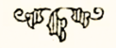


Due chiostri.
Vi sono due chiostri, a Roma, che vanno visitati in due stagioni diverse: quello di S. Giovanni in Laterano, in un mattino di maggio; quello di S. Paolo in una sera di dicembre.
Il chiostro di S. Giovanni va veduto in uno di quei mattini luminosi e nuvolosi che a volta a volta versano sulla terra una tiepida pioggia e illuminano ogni fiore e ogni foglia di un raggio. Perchè allora, nel breve terreno quadrato intorno alla piccola vasca chioccolante, vi è tutta una messe di peonie. I grandi fiori mostruosi, appena rosei, violacei, scarlatti, ingombrano quelle minuscole aiuole, nascondono il verde con l’esuberanza delle loro corolle, compongono come un miracoloso giardino dove ronzano mille api e svolazzano mille farfalle. Ad ogni alito di vento il suono della fonte diviene più acuto o più grave o più squillante; l’acqua s’increspa come se una invisibile mano si stendesse sopra un invisibile velo e i larghi petali rosei, porpurei o vermigli cadono silenziosamente sull’erba quasi animati da una vita interiore.
Invece il chiostro di San Paolo è tutto invaso da un boschetto d’aranci: i vecchi alberi si curvano in dicembre sotto il peso dei frutti, alcuni d’oro, altri più pallidi, altri verdi e lucenti come se fossero tagliati in una essenza sconosciuta. E il bosco è molto fitto e gli aranci sono innumerevoli e vi è nell’aria un grave odore di agrumi. Il sole di dicembre mette su quella scena una luce pallida che fa sentire il freddo: il cielo verso il tramonto acquista una trasparenza verdognola e sui fastigi della chiesa e sull’orlo dei tetti si stempera un ultimo bagliore di una intonazione speciale che si vede soltanto negli ultimi crepuscoli dell’inverno.
È bene, in quell’ora, passeggiare sotto gli aranci, soffermarsi d’innanzi ai musaici di Pietro da Capua, che scintillano nell’ombra invadente, e sentire il morso del freddo pensando alla buona serata che passeremo, alla fiamma che cigola nel camminetto, ai drappi e ai fiori della cognita stanza, all’acqua che bolle gorgogliando nel samovar e al thè che beveremo religiosamente rivedendo nel pensiero la chiesa lontana, la campagna lontana, la spiaggia fangosa e triste del Tevere e gli alberi ignudi lungo la malinconica via.

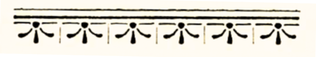
San Saba.
Abbiamo deciso di passare la Settimana Santa lontani dalla folla ufficiale delle tre basiliche, lontani dalle grandi mondane cosmopolite e dalle piccole borghesi innamorate che hanno un convegno tra il sepolcro di Clemente XIII e quello di Alessandro VIII e in un pomeriggio grigio e tiepido del Giovedì Santo siamo partiti all’improvviso, senza uno scopo prefisso, con l’intenzione, un po’ vaga, di vedere queste funzioni pasquali nelle chiese più lontane e dimenticate.
Una giornata deliziosa: il cielo è velato dalle nuvole; sembra che da un momento all’altro debba lasciar cadere la pioggia, come un languido occhio che stia per piangere, gli olmi disegnano una trama verdiccia di una incomparabile delicatezza su quel velo di nubi e la terra è nera e umida e calda. Siamo andati all’Aventino, dove si è condensata la vita ecclesiastica del medioevo. Tutte quelle chiese, così umili e così ricche, hanno veramente un aspetto speciale, ben diverso dalle sontuosità barocche del Bernini o del Borromini e dalle purezze stilistiche del Bramante o di Baccio Pintelli. Lontane dalla Roma operosa e popolosa dei quartieri bassi, dalla Roma ufficiale e burocratica dell’Esquilino, dalla Roma cattolica e chiesastica di Borgo, si nascondono quasi nelle ripiegature delle grandi ville misteriose, all’ombra di cipressi, di oleandri, di aranci, lungo tacite strade o in fondo a piazze solitarie dove razzolano le galline tra l’erba che cresce negl’interstizî dei selci.
Quasi tutte sono state rimaneggiate e rifatte nella grande distruzione dei secoli decimosettimo e decimottavo: le ghirlandette arcadiche si intrecciano sotto la vigna bizantina, i pavoni simbolici sono inquadrati dagli accartocciamenti berniniani e gli angeli di stucco, svolazzanti sulle nuvole rotonde, coprono a metà i belli architravi cosmateschi. Ma a punto forse per questa sovrapposizione di fede e di arte, per questa facile religione settecentesca abbarbicata sull’inflessibile dogma del Mille esse conservano un sentimento speciale e ben determinato. Tutti i secoli hanno lasciato una loro traccia su quei marmi e su quelle pietre: è stata una conquista lenta e sicura, una trasformazione continua sulla immobilità primitiva. E ognuna di quelle chiese ha una voce propria, che sà dire ai nostri spiriti, parole ardenti come fiamme. Così abbiamo portato quel nostro vagabondaggio errante tra l’Aventino e il Celio sopra una strada già adorna da tutte le promesse della primavera.
Ma chi potrà dire l’incanto di quella giornata un po’ malinconica, ma a pena, dentro quelle chiese, dove la pompa delle funzioni pasquali si svolgeva nella solitudine e nel silenzio? A Santa Sabina il sepolcro era come il salotto di un vescovo elegante e discreto, con le lampade e i ceri che ardono nella piena luce e le veccie e i fiori sul tappeto rosso che copre il pavimento intorno al freddo altare di marmi preziosi, sotto gli ori, gli stucchi e le figure appassionate che Federico Zuccari ha dipinto intorno alla cupola. Tutta la chiesa era sommersa nella penombra: i frammenti dei plutei bizantini avevano sulle muraglie un candore virginale e in terra dormivano sulle vecchie pietre sepolcrali coloro che erano morti e obliati nei secoli. Noi abbiamo guardato alcuni di quei sepolcri con un interesse profondo, quasi fraterno: per esempio, quello dove riposa il vescovo Egidio, o quello di Teobaldo, o quello dove è sepolta la dolce Stefania, così snella ed elegante nelle pieghe della sua veste monacale.
A S. Alessio la mia amica volle bere l’acqua del pozzo miracoloso e dovemmo cercare a lungo un bicchiere ed io vidi quella sua bellissima bocca stillante, aprirsi sui denti bianchi con una indefinibile espressione di avidità e di piacere. A Santa Prisca scendemmo nel sotterraneo che si apre d’innanzi all’altar maggiore. Vi erano in quella chiesa sette od otto fraticelli che cantavano i salmi della passione: dentro il sotterraneo pareva di essere in una tomba e le voci dei cantori giungevano affievolite dall’alto e la luce anche giungeva dall’alto con quelle voci, molto scialba e triste. A S. Gregorio ci siamo fermati lungamente sotto le arcate del bel portichetto di Gian Battista Soria, dove sono sepolti i cavalieri inglesi nel malinconico incanto che sembra piovere dall’alto dei ruderi imperiali del Palatino. E finalmente, verso sera, dopo aver veduto tutte quelle cose rare e goduto quelli spettacoli di bellezza creati per noi, abbiamo finito la giornata a San Saba, la chiesa del Celio più ignota e più lontana e più nascosta dagli alberi e dalle erbe.
Vi si giunge per un sentiero cinto di siepi vive: da una parte e dall’altra le vigne coltivate, hanno una dolcezza infinita. Alla porta aspettammo un poco che ci aprissero e vennero alcuni fanciulli che ci condussero a traverso un breve cortile fino al cimitero della chiesa. Quel cortile era tutto fiorito di giaggioli; di narcisi, di amarillidi: le ellere e le pervinche ingombravano alcune casse di legno, sparse intorno ai muri. Una umidità costante e invisibile stendeva come un velo verde sulle pietre consumate, lungo le colonnine di marmo, in cima ai muri che perdevano l’intonaco. Dentro la chiesa disadorna, questa umidità era anche più grande: sembrava che dagli archi delle navate stillassero continue goccie, e le pareti si screpolavano, e le pitture giottesche dell’abside, le figurazioni simboliche di una fede lontana, impallidivano a poco a poco, fondevano i loro colori in una intonazione rossastra. Tutto era morto in quella chiesa: solo come un bel corpo immarcescibile, il bel pavimento cosmatesco serbava incorrotto i suoi colori. Accanto alla chiesa vi era un portico, piantato di olmi: alcuni sedili di legno finivano d’imputridire in quell’ombra solitaria, corrosi dalle borraccine e dai licheni. Il terreno era tutto sparso di piccole samare carnicine e il cielo come velato dalla trama delle prime foglie che cominciavano a spuntare. Lentamente, come per assaporare tutta la dolcezza di quell’ora crepuscolare, ci dirigemmo sul breve balcone, da cui Roma si offre come una vergine appassionata: e bevemmo veramente tutta l’essenza di quelle cose tristi, e ci parve per un momento che la nostra anima si confondesse con l’anima della città spasimante sotto le prime carezze della primavera.




Un paesaggio
di miseria.
Oltre la via Giulio Cesare, all’estremo limite dei Prati di Castello, vi è un paesaggio di miseria e di desolazione. Sotto il livello dell’antica strada papale, circondato da una palizzata di tavole che limita la linea daziaria, un triste quartiere innalza le sue case non compiute, dove si agita e soffre una popolazione miserevole e randagia, La terra di scarico, gettata dall’alto della via ha formato come un ripido baluardo che nei giorni di pioggia diviene una cascata di fango e invade le strade e s’impantana dinnanzi alle porte. Qualche ciuffo di borsapastore o di erba sorcina vegeta stentatamente su quelle zolle fangose; qualche magro maiale, nutrito a fatica coi rifiuti di quelle genti povere, diguazza nelle pozze che vallano la strada non lastricata. E sembra veramente che in quel luogo debba piovere senza fine e che le vie debbano essere sempre piene di un fango appiccicoso e tenace e che una triste luce di crepuscolo debba rischiarare, in eterno, quelle case di dolore. I palazzi coi bugnati sontuosi di travertino o di pietra, con le pareti senza intonaco e le finestre senza imposte e senza persiane, hanno l’aspetto malinconico degli edifici cadenti prima di esser divenuti vecchi. Le botteghe di quel luogo hanno anche un aspetto particolare.
Vi si vendono legumi avvizziti e frutti polverosi; rifiuti di tutti i mercati, che sembrano essersi raccolti in quei tuguri dopo essersi cozzati in tutti i rigagnoli delle strade. Vi si vendono generi diversi che si cercherebbero invano in altri luoghi, giocattoli e suppellettili di poveri, cibi avariati, erbe medicinali e semplici misteriosi. Le donne del quartiere entrano faticosamente in quelle botteghe e si attardano a parlare coi mercanti e coi vicini; hanno negli occhi una grande stanchezza e nell’atteggiamento e nel gesto un senso di rassegnazione e di inerzia. Parlano a lungo, interessandosi di minuti scandali del luogo, inferocendo sugli assenti, dilaniandoli crudelmente, come se in quell’esercizio vibrasse ancora tutta la loro energia. Poi si allontanano trascinando il passo verso la tristezza delle case ignude e recano la povera cena che dovrà sfamare la famiglia disoccupata ed errante.
Più oltre, quando le case divengono più rade e più rovinate, la città acquista un aspetto di maggiore desolazione. Le vie non sono più tracciate e si affondano nel fango molle e sdrucciolevole; i palazzi incompiuti sorgono su quelli avvallamenti come tristi rovine di un paese distrutto.
Di alcuni si scorgono a pena le fondamenta a fior di terra; altri giungono al primo piano; circondati dalle impalcature imputridite e cadenti; altri sono finiti, già coperti dal tetto, già chiusi dai quattro lati. E in questi vive una popolazione spettrale, una popolazione che un tempo abitava i cubiculi del Colosseo e le grotte della campagna, che si nutre di erbe raccolte lungo il ciglio dei fossi e di avanzi raccolti, la notte, fra le immondizie. Queste genti vivono in quelle grandi stanze oscillanti, come se vi fossero attendate. Accendono il fuoco sul pavimento, gettano i rifiuti della casa nella via. Si scorgono alle finestre le traccie di quei rifiuti fino a terra e le traccie del fumo fin sotto il tetto; sembra quasi che l’incendio abbia distrutto gli edifici, lasciando solamente gli scheletri intatti. A volte si vede affacciarsi un volto di donna, di un aspetto tremendo: un volto di febbre, come attonito, sconvolto da una così lunga serie di giorni tramontati nelle sofferenze, nell’incertezza, nell’ansietà. Ed è veramente l’anima di quelle case miserabili e tristi.
Intorno si stendono grandi orti silenziosi: nell’ultimo crepuscolo — un pallore si riflette ancora sulle cose già sommerse nell’ombra — si ode un rumore di vanga, di invisibili vangatori.

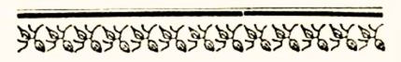
La città cattolica.
Nessuno sospetta l’esistenza di questa città che giace e vive nel silenzio e nel raccoglimento all’ombra della basilica di San Pietro. La città cattolica ha sei porte che s’inseguono una dietro l’altra e proteggono come di una cintura molteplice il luogo di mistero dove è chiuso il Pontefice. La prima porta — a sinistra della facciata è quasi nascosta dalle scalinate che conducono al tempio — è costituita dalla grande statua di Carlomagno che galoppa sopra le sontuose drapperie di marmi rari. La statua dell’imperatore franco s’intravede a pena, chiusa dalle cancellate di ferro, in fondo a un largo portico adorno di stucchi e di raffaelleschi. Ma quattro immagini colossali di donne ammoniscono tacitamente chi entra e circondano di una vigile guardia l’imperatore. Le due che stanno innanzi sono armate: una di clipeo, di corazza e d’asta come per difendersi e per offendere; l’altra è ignuda, a pena velata da un drappo leggero, ma ha nelle mani un aspide, ed è consapevole del suo potere. Le altre due sono avvolte d’ombra e di mistero e l’una reca nelle mani un’urna sigillata e l’altra porge una bilancia come per pesare i destini degli uomini. Oltre questa porta bassa e monumentale si spiegano le piazze e le strade e i giardini della città cattolica, piazze e strade irregolari, piene di devozione, dove l’erba umile e tenace vegeta tra i selci o negli angoli della basilica o lungo i palazzi sontuosi ed ostili. Quei palazzi magnifici, di una architettura solenne e decorativa, sono tenacemente chiusi. Le grandi porte adorne da architravi monumentali rimangono sempre sbarrate e le finestre ampie sono protette da inferriate o da reti di ferro. Si vedono, avvicinandosi a quelle finestre, vaste sale immerse nell’ombra e nell’ombra non si distingue nessun profilo. Qualche volta uno di quei portoni che non sono polverosi e hanno i battenti di bronzo lucidi e puliti, si socchiude per far passare qualche scialba figura di prelato o di sagrestano, che scivola via silenziosamente, e sparisce sotto una volta o dietro un angolo con una leggerezza di aspetto come se i suoi passi avessero a pena sfiorato il suolo dove nasce l’erba. E quei palazzetti, così armonici nella loro irregolarità, nascondono questo senso di mistero sotto un aspetto di lealtà, perchè a prima vista niente sembra più facile che varcare quelle porte così alte o vedere da quelle finestre così larghe. Solamente le porte si aprono a pena di tanto in tanto e dalle finestre non si scorge che tenebra.
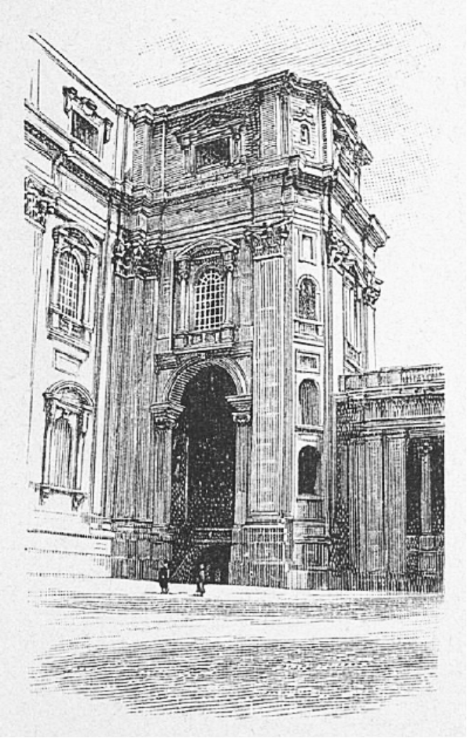
Gli angoli del grande edificio cattolico sono pieni di sorprese. Vi è una piccola casa, col tetto aguzzo alla maniera fiamminga, con le finestre adorne da umili vasi di creta rossa dove cresce il dittamo religioso, con la porta bassa, dove è un piccolo stemma papale, con una scolorita immagine di santa da cui pende un lampione appeso a un bel ferro battuto.
Vi sono portoncini ferrati e sbarrati, nascosti nei riquadri della basilica, celati sotto l’ombra degli archi, simulati negli spigoli delle decorazioni, misteriosi portoncini, che sembra debbano condurre in qualche oscuro sotterraneo, in qualche tenebroso luogo di espiazione e di orrore. Poi, all’improvviso, tra due palazzi di travertino un breve cimitero.
Quella terra santa è velata dall’ombra; la basilica versa sulle erbe lunghe e nere, sui cipressi, sulle borraccine, il suo silenzio religioso e la sua umidità. Il suolo è umido e le pietre dei sepolcri sono verdiccie e tra le ghiaie dei vialetti crescono i muschi e le muffe.
Teutonum et flandrorum, dice una lapide incisa sul cancello; e all’ombra di quei cipressi immobili, sotto quelle pallide rose che non giungono a sbocciar mai, dormono da secoli nella pace cristiana; cullati dal rombo delle campane basilicali, i dolci barbari biondi che morirono lunge dalle loro nebbie e dai loro inverni, recando la visione dei torpidi canali di Bruges o delle cuspidi scintillanti delle cattedrali renane.
Poi, d’un tratto, oltre quei vicoli, oltre quelli angoli, oltre quei bastioni, i fianchi della basilica si spiegano al sole nuovamente, impongono la loro mole, si slargano, respirano, vibrano come cose vive, come immagini animate. Tutte quelle nicchie vuote significano veramente un’idea di eternità e di continuità; migliaia di anni passeranno ancora, migliaia di pontefici si seguiranno, migliaia di santi saranno chiamati ai Troni e alle Dominazioni, e vi sarà ancora il posto per le immagini dei nuovi eletti, e i papi futuri potranno continuare, senza fine, la grande opera che non dovrà compiersi mai, e dalle grandi finestre aperte improvvisamente sul cielo, come pupille azzurre e profonde, si continuerà ad intravedere, quasi in un sogno di luce, il grande mistero dell’oltre tomba.



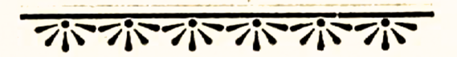
San Bonaventura.
Sono stato nel piccolo convento di San Bonaventura in un giorno di estate.
Lungo la strada polverosa, dove gli olmi secolari mettevano un’ombra violacea, era tutto un coro di cicale che accompagnava la ascensione felice e il sole fiammeggiava sulle erbe secche dove gli ultimi rosolacci luccicavano come macchie di sangue. E siamo entrati — l’amica ed io — nel borgo che precede il convento, un triste borgo con le case affumicate e ingrommate, tutte archi, portoncini, sottoscale, come un villaggio della sabina. A pena dentro il convento, dove il frate guardiano riceve ossequiosamente i pochi visitatori, si prova una grande calma benefica, una frescura deliziosa quasi che tutte le fiamme dell’estate si spengano sul limitare di quella casa bianca.
Abbiamo attraversato diverse stanze tutte quiete e fresche; in un lungo corridoio vi era un bracere di rame, con poche ceneri spente; in un parlatorio, con l’ammattonato logoro, vi erano alcuni vecchi mobili di forme antiquate, resi lucidi da un lungo uso, disposti simmetricamente intorno alle pareti, dove pendevano ritratti di preti, di vescovi e di cardinali, ritratti velati dal tempo e dall’oblìo. E finalmente siamo entrati nel piccolo giardino tutto odoroso di timo, di ramerini, di persia e di maggiorana, tutto ronzante d’api, tutto sonoro di fontanelle. La sosta in quel luogo è stata indimenticabile. Non mai l’ombra è parsa più gradita e l’acqua più fresca; quella buona acqua scintillante nel bicchiere che ci offerse il frate mentre intorno a noi, sui fiori violacei dello spigo, le farfalle del pomeriggio, bianche, azzurrine, cenerognole, animavano il giardino del loro vivo tremolìo. Ci siamo seduti a lungo su quei sedili tagliati nelle mortelle centenarie, mentre sulle nostre teste, fra il capitello delle foglie, nel grande chiarore della luce, i grandi grappoli di datteri maturavano faticosamente al sole romano. E siamo rimasti fino a sera in quel convento quasi deserto, dinnanzi all’ossatura gigantesca del Colosseo emergente fuori dalle cupole degli alberi, di faccia alla pianura laziale limitata dalla sagoma netta di Monte Cave, simile a un grande altare pagano dedicato all’Estate. Poi quando siamo usciti — l’aria diveniva già tutta rosea e Monte Cave cominciava a infiammarsi di mille fuochi — il frate ha côlto un mazzo di quelli umili fiori estivi e di erbe aromatiche e lo ha offerto all’amica, ricordo del convento sperso fra le glorie imperiali del Palatino.

La villa
dei
cavalieri di Malta.
Si lascia la carrozza dinanzi al tempio di Vesta e si comincia a piedi la salita. Una salita chiusa fra due muraglie da cui sorgono in estate le ciocche rosse degli oleandri e in inverno le rame cariche di frutti d’oro degli aranci; una piazzetta dove alcuni uomini del fiume intrecciano le nasse per la pesca, mentre intorno razzolano le galline; una strada serpeggiante fra gli orti e le osterie che s’intravedono dalla porta socchiusa e invitano tacitamente con l’ombra delle pergole verdi, e infine, quasi all’improvviso, inaspettata, meravigliosa, tutta una architettura settecentesca, un angolo di muro istoriato, irto di pinnacoli, adorno di vasi, di obelischi, di steli. È la piazzetta del priorato di Malta, ideata da Giovan Battista Piranesi.
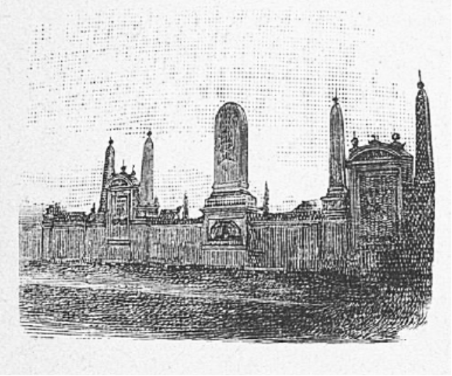
In quel luogo il silenzio è sempre grande, perchè Roma vanisce in lontananza, perchè l’erba germoglia lungo quelle strade che nessuno frequenta più. E al tramonto tutti i pinnacoli, tutti i trofei, tutti gli obelischi s’illuminano di una fiamma rosa, mentre innumerevoli passeri cinguettano fra i lauri e i lecci della Villa dei Cavalieri di Malta e una invisibile orchestra di stromenti a corda tenta nel vicino ospizio dei ciechi di Sant’Alessio qualche vecchia aria dimenticata.
In quel parco, pieno di rose e di fontane, vi è tutto il settecento galante e voluttuoso. Gli allori e le mortelle sono tagliate con una grazia architettonica e formano viali ombrosi e misteriosi, dove sembra di veder scivolare, tutta incipriata e infiocchettata, l’immagine di qualche Rosaura o di qualche madama Violante.
L’ingegno fantastico del Piranesi ha tracciato quelle architetture bizzarre e disegnato quei viali volubili; dal buco della serratura si vede tutta una prospettiva di alberi allineati, di cespugli verdeggianti, di aiuole fiorite che servono a inghirlandare la cupola di S. Pietro.
Nessuna altra epoca avrebbe immaginato un artificio simile e nessuna altra epoca avrebbe dato ai simboli e alle figurette degli stucchi che adornano la casa dei Cavalieri, un aspetto così snello e lascivo. Quelle freccie, quegli archi, quelli scudi, quelle faci sembrano più tosto gli attributi del piccolo Dio arcadico, che non le armi di offesa e di difesa dei cavalieri incaricati di distruggere gl’infedeli. Quelle grandi sale, aperte al sole, ammobiliate di larghe poltrone e di divani profondi, sparse di tavolinetti e di sgabelli, sembrano meglio adatte ad un colloquio tra Florindo e Mirandolina, che non a udire i gravi discorsi dei consiglieri dell’Ordine. E poi vi sono troppe rose, troppi garofani, troppe giunchiglie, troppe peonie intorno alle fontanelle zampillanti, contro la facciata rococò degli edifici, sui tronchi secolari dei cipressi e dei lecci.
L’aria è pregna di odori gravi e di ronzii: sembra a volte che il vento lambisca come una carezza dolcissima. La custode che accompagna i visitatori permette qualche volta che essi colgano di quelle rose. Così la passeggiata d’amore acquista un incanto nuovo, e si giunge alla fine del giardino portentoso, sulla piccola terrazza tutta circondata da una tettoia di ellera tenera e verde, recando i bei fiori voluttuosi che si sfogliano lungo il cammino esalando odori più gravi.
E da quel balcone, così isolato e solitario, così propizio a un colloquio, si veggono i cutter, le golette, gli schooner di Ripa Grande. Il profumo acuto delle rose, come una di quelle essenze del Bosforo sigillate in un cristallo d’oro, imprime ai pensieri una direzione indefinibile e suscita il desiderio, del cabottaggio lungo le coste, dei venti marini, del misterioso levante, la giù, dietro il mare.
Mon enfant, ma soeur,
Songe à la douceur
D’aller là bas vivre ensemble!
Aimer à loisir
Aimer et mourir
Au pays qui te ressemble.
Le navi, immobili sull’àncora si riflettono nel fiume e qualche gabbiano indugia sulle acque gialle e una canzone d’amore giunge a quando a quando fino a noi. Le ore passano più lente e più lunghe e noi cessiamo anche di parlare e ci stringiamo le mani, cullati da quel riposo, inebriati da quelli odori, allucinati da quei pensieri.
De meubles luisants
Polis par les ans
Décoreraient notre chambre;
Les plus rares fleurs
Mélant leurs odeurs
Aux vagues senteurs de l’ambre,
Les riches plafonds
Les miroirs profonds
La splendeur orientale
Tout y parlerait
À l’âme en secret
Sa douce langue natale!
Ed è un incanto non mai provato udire, insieme, i suoni affievoliti dell’orchestra invisibile pensando ai paesi barbarici che si vedono con gli occhi dell’anima. Poi al ritorno si riprende la strada degli orti e delle vigne (ella reca ancora tra le mani i fiori di nostalgia) e non si dice più niente e non si ascolta più niente, travolti ancora dal sogno luminoso delle anime nostre.
.... là bas vivre ensemble
Aimer à loisir
Aimer et mourir
Au pays qui te ressemble!

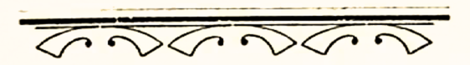
Val Crescenza.
L’estate è l’anima di Roma: nessuna altra città e nessuna altra campagna acquistano nei grandi calori estivi una più intensa espressione. Le vie deserte, le piazze abbandonate, le fontane che scorciano nella solitudine e nel sole e i vicoli d’ombra che si aprono accanto alle strade più larghe, dànno alla città addormentata un inesprimibile aspetto d’indolenza e di languore. Vi sono momenti in cui un silenzio profondo avvolge la vita cittadina: tutti dormono e ogni attività è sospesa e ogni pensiero di noi che vegliamo è come assopito, è così leggiero e ondeggiante che il più piccolo urto esterno basta a deviare. In quelle ore le basiliche porgono come un conforto d’ombra e di frescura. Dietro le porte imbottite non giunge il ronzio dell’estate, e l’odore del morto incenso ravviva, quasi, nell’anima nostra il sentimento di riposo e di pace. In quelle ore, anche, la campagna è divina: tutte le fiamme dell’estate divampano dalla terra e dal cielo, ma il calore non è assoluto, ma vi è sempre qualche corso d’acqua che mormoreggia tra i giunchi e le alisme o una brezza odorata che reca dalla spiaggia mediterranea un poco di vigore marino. Per godere questo senso della campagna romana in tutta la sua ardente passione, bisogna partire la mattina, non troppo presto, e trascorrere la giornata nel castello poco noto di Val Crescenza.
La strada s’interna fra i campi e costeggia un ruscello, dove crescono le mazze sorde e le canne: sulle rive di tanto in tanto s’innalza un vecchio albero — olmo o quercia — scampato alle distruzioni recenti e da una parte e dall’altra i prati ondeggiano fino alla prima linea dei colli che chiudono l’orizzonte tutti coperti di boscaglie e di macchie. Quella è la Valle del Pussino, e del paesaggista classico ha veramente la composizione studiata e solenne. I ciuffi d’alberi, non moderati da nessuna potatura, hanno l’aspetto architettonico di antichi edifici, e la sagoma rotonda delle colline chiude la valle come un classico anfiteatro. L’estate ha sparso la sua opulenza su quei prati e su quelle valli: l’erba è d’oro, il terreno screpolato; le piante del ruscello, alimentate dalla corrente perenne crescono con un vigore tropicale. Sembra quasi che tutta la vita si sia ristretta lungo quel corso d’acqua: le cincallegre, gli zigoli, pagliaroli, i luì, gli stiaccini, tutti i piccoli uccelli che animano i luoghi umidi e ombrosi di una vita vibrante e cinguettante, s’imbucano nei frattoni di rovi e di brionie che nascondono gli argini sabbiosi. Le mazze sorde hanno messo le loro fulve spighe cilindriche e le cannuccie i loro pennacchi bianchi. Le libelulle metalliche si librano tra quelli steli, e le zanzare sfiorano quelle acque, da dove di tanto in tanto emerge un latterino argenteo per abboccarle. Oltre la breve zona acquatica i campi fiammeggiano, un tremolìo continuo vela l’orizzonte, l’aria è di fuoco, l’erba lucida e secca, le nepitelle odorano forte, insieme con la terra riarsa, con la scorza degli alberi arroventati e sotto i piedi balzano migliaia di piccole cavallette, che brulicano tra quelle paglie, che popolano di goccie viventi e fulve i campi falciati. Fiamme liquide sembrano scendere dalla cima dei colli e mescersi con quelle più ardenti che sprigiona il suolo con quelle implacabili che agita il vento.
Il paese apparisce come a traverso un velo sanguigno e dai crepacci dei calcari, dalle fenditure dei tronchi, dall’alto dell’immobili querce vibra, ondeggia, prorompe, frastuona il frinire di mille cicale.
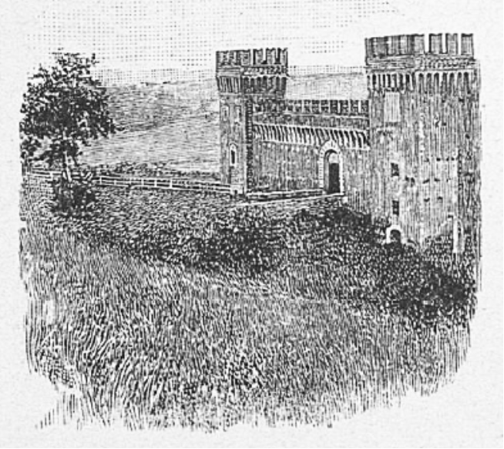
Allora avvolti dall’incendio, storditi dai ronzii, inebriati dagli odori si giunge d’un tratto d’innanzi ad una stretta gola tagliata nella roccia e rivestita da un mantello rutilante di ginestre che rendono i sensi gravi come un liquore delizioso. E oltre quella gola, si rivela improvviso un castello merlato del secolo decimo quinto, con la saracinesca alzata sul fosso ingombro di cardi, con le bifore adorne di capitelli preziosi, con la torre che domina vittoriosamente la valle della Crescenza. In quel luogo l’ombra è deliziosa: sul limite estremo del colle che scende a picco nella vallata, protetti dalle mura ferrigne dell’edificio feudale, due persone possono stare sedute. Il corpo eccitato dalla sferza del sole trova un improvviso abbandono, l’anima si distende in una benefica sonnolenza. Qualche strido di ghiandaia giunge da una forra lontana come un richiamo, il vento reca l’odore fecondo della terra: e il frinire delle cicale, e il gorgogliare del ruscello, e il ronzare degli insetti; e il frondeggiare degli alberi, formano come un supremo inno all’estate, mentre il sole declinando sull’orizzonte versa un ultimo torrente di fuoco sulla campagna sitibonda.




Gli orti Farnesi
e il
carcere Mamertino.
Di sera, durante le feste pasquali. Il giorno è stato trascorso fra i ruderi del Palatino dove i mandorli fioriti lasciano cadere sull’erba una pioggia di petali bianchi e dove le rose si sfogliano voluttuosamente intorno alla piccola palazzina tra il singhiozzare della fontanella nascosta.
Un giorno tiepido e sereno di primavera quando tutti i prati, dove l’erba è ancora giovine e le margherite sono innumerevoli, sembrano larghi drappi trapunti da un ideale ricamo. Il sole ha rivestito a poco a poco gli avanzi dei palazzi imperiali, prima di un tenue color rosa, poi di porpora e in fine di un tragico bagliore di sangue. I giardini cresciuti sulle rovine si sono popolati di belle donne bionde, eleganti nei loro vestiari di panno, nelle loro giacchette adorne di pelliccie rare, di quelle aurorali americane che in ogni loro atteggiamento, nel passo grave e sicuro nello sguardo pieno di limpidezza e di volontà esprimono la gioventù e la forza della loro razza. Noi ci siamo attardati fra le rovine animate dalla vita primaverile di tante giovani donne e abbiamo veduto il barbaglio dei vetri di Roma accesi ad uno ad uno dal tramonto e, un poco stanchi, quasi ebri di quell’aria grave di odori e di luce ci siamo riposati accanto a qualche bella statua o sopra un capitello corinzio o all’ombra di quella palazzina cinquecentesca che sembra la dimora ideale di due amanti — Abbiamo pensato lungamente questa cosa e ci siamo dilungati nell’immaginarsi l’interno della vecchia casa e come le stanze dovrebbero essere adorne e i libri che avremmo letto dinnanzi allo spettacolo sempre nuovo delle rovine e i pomeriggi senza fine che avremmo passati sull’altana adorna di raffaelleschi, mentre sotto di noi gli steli marmorei della antica biblioteca di Augusto si sarebbero illuminati nella notte invadente.
Poi il triste e fatale Clivus Victoriae è stato invaso dall’ombra, le rose rampicanti hanno esalato il loro ultimo odore al sole morente e noi abbiamo lasciato gli Orti Farnesi recando negli occhi tutta quella visione di un mondo. E ad un tratto ci siamo trovati dinnanzi alla chiesa di S. Pietro in Carcere, la piccola chiesa sotterranea, le cui porte spalancate versavano sulla strada odori di incensi e mormorii di canti liturgici. Allora siamo entrati, cercando i gradini nell’ombra, tendendo l’orecchio alle voci di coloro che pregavano.
La chiesa è bassa come se fosse scavata nella roccia, ed oscura: non vi giunge nessun riflesso del giorno, sembra un luogo sotterraneo destinato a qualche nuovo rito misterioso. Intorno, prostrati nell’ombra, s’indovinano i fedeli preganti senza poterli distinguere e nel fondo sopra l’altare ardono i cento ceri che illuminano d’improvvisi baleni i reliquarii, i ciborii, le patene, tutti gli oggetti del culto. E si vede contro la luce, il sacerdote officiante, come una forma oscura circonfusa da un irraggiamento d’oro. Dall’alto di quell’altare luminoso egli intuona il versetto di lode e i fedeli sommersi nell’ombra, rispondono in coro. Si odono voci di vecchi, di donne, di uomini, di fanciulli; si sa che quei vecchi, quelle donne, quegli uomini e quei fanciulli sono intorno a noi, stanno — come noi —sotto le volte della chiesa sotterranea, e ci sentono senza poterci vedere; si sa che in uno stesso pensiero, in una stessa preghiera, in uno stesso impeto di fede rivolgono gli occhi e l’anima a quell’invisibile sacerdote. E sembra che un soffio veemente di passione faccia tremolare le fiammelle dei cento ceri.
Fuori, l’aria è più oscura e il cielo più spento: tutto l’essere nostro è stato irradiato da quella tenebra luminosa.




Villa Pamphily.
Così lontana dal centro di Roma e così chiusa a tutte le volgarità della folla! Bisogna andare nella villa principesca verso la fine di marzo, quando i primi anemoni e le prime violette spuntano sui campi tra l’erba corta e verde o nei boschi di quercioli sotto le larghe foglie macchiate dei pandiserpe. Sembra anzi il luogo ideale di un convegno: vi sono lunghi viali d’olmi e di lecci; avvallamenti erbosi tutti recinti da boschi altissimi, solcati da un ruscello sinuoso dove scendono a bevere torme di bianche daine; boschetti di aranci dove i frutti continuano a maturare quando già i fiori annunciano la nuova raccolta; piccole case misteriose avvinte dai grappoli inestricabili delle glicine; larghe scalee balaustrate di marmo, dove sui ripiani, dentro grandi vasi stemmati gli oleandri piegano sotto l’abbondanza dei fiori e un orizzonte, verso il tramonto, che nei crepuscoli primaverili sembra disfarsi in un atmosfera di sogno. Bisogna andare nella villa, a pena finite le prime pioggie, andarvi presto per potere aspettare l’amica nel viale dei lecci, sul lembo del prato dove s’innalza la piccola ara circolare adorna da una teoria di vergini e di efebi che danzano tenendosi per mano. In quel luogo l’erba ha una morbidezza ideale e il sole ha riflessi così limpidi che a volte sembra faccia scintillare una vivida distesa di smeraldi e di topazi e di opali. Io ho veduto un giorno una scena meravigliosa su quel prato: otto o dieci giovanette inglesi, bellissime, che raccoglievano gli anemoni: è in quel luogo che crescono gli anemoni più belli, le pulsatille lanose, l’erba trinità e i ranuncoli bianchi, come se il vento volesse educare i suoi fiori intorno all’altare votivo. Ognuna di esse posava i fiori raccolti sulla piccola ara circolare, per formarne un unico mazzo, Si vedevano le chiome bionde e fulve irraggiarsi di luce tenuissima intorno ai volti accesi nella corsa. Si vedevano i grandi occhi azzurri o grigi animarsi d’improvvisi baleni. E tutte quelle giovanette parlavano forte e ridevano: era come un’offerta alla primavera.
Quello è un buon posto per aspettare l’ora del convegno. La carrozza si fermerà dinnanzi al cancello del casino. Sotto il portico adorno di roselline. Di là a piedi si può scendere fino alla casetta dei pavoni: vi sono, intorno, antichi ceppi di querci abbattute dove sedersi. A volte due o tre pavoni balzano sul tetto basso e aprono la coda e stridono, scintillanti come vive gemme sotto il sole. Oltre un’esile cortina di alberi giovinetti s’intravede il lago solcato dalla schiera dei cigni. O pure arrivare alla fontanella nascosta dentro un folto di lecci, dove l’ombra è così densa che l’acqua sembra nera e riflette le immagini come uno specchio portentoso. O pure soffermarsi nella pineta che è il punto più elevato della villa e dove il vento geme tra i rami flessibili dei pini con strane voci lamentevoli e l’aria intorno odora di resina.
Vi sono tante mammole sotto quegli alberi o intorno a quelle case! E l’orizzonte è così lontano e uniforme che sembra veramente isolare in un cerchio luminoso la bella villa dell’Algardi.
Si giungerà così alla fagianiera dove bisogna lasciarsi e darsi l’ultima stretta di mano allo sportello della carrozza e ritornare soli — assorti nel pensiero di lei — costeggiando la valle dei daini o traversando il boschetto raro degli olmi, esili e diritti sul baglior roseo dei tramonto, come in un quadro di Andrea Previtali.

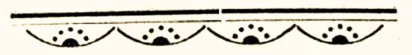
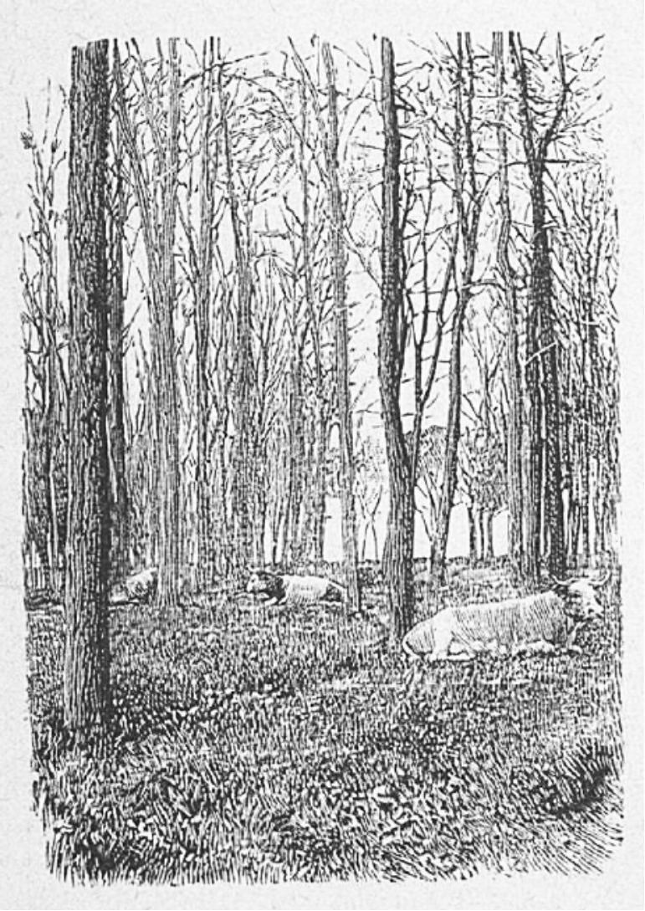
Il cimitero inglese.
A dicembre, dopo la festa dei morti, dopo che i primi stranieri di ritorno hanno recato i memori fiori su qualcuna di quelle tombe dimenticate, il luogo è pieno di ombra, chiuso da un colonnato di cipressi, recinto dai bastioni delle mura onoriane. Vi sono molti cespugli di camelie ancora fiorite: le corolle porpuree, rosee o bianche, così tenere e trasparenti che sembrano umane, ingombrano il terreno umidiccio dei viali. Le tombe hanno un aspetto diverso dalle nostre: è una piccola città gotica, tutta irta di guglie e di pinnacoli, tutta fiorita d’archi acuti e di rosoni, tutta istoriata di ammonimenti biblici o di versetti puritani. Siamo in terra straniera: nè meno la morte ha potuto estinguere la diversità di razza. La pietà anglo-sassone ha impresso il suo carattere profondo a quel luogo: certi tumoli, chiusi fra sbarre di ferro, sono coperti da un’erba tenera e verde e in torno crescono i fiori del settentrione i daffodils, gli agrifogli, i tulipani e i giacinti. Su certi avelli è stato deposto un ramoscello di vischio come ricordo sentimentale delle recenti feste natalizie, come un happy christmas ripetuto al dolce morto nella pace solenne del luogo. Tutto ciò che si vede intorno, dal taglio delle pietre alla cultura delle piante, è sinceramente inglese: Roma dilegua nella lontananza e sembra che in quell’angolo remoto, dove ondeggia sempre un’aria umida e triste, qualcosa di soave e di grande imprima alle cose un sentimento profondo. Vi è, nel raccoglimento funebre del breve recinto, un lontano riflesso dell’home: molte di quelle tombe sono dimenticate dai congiunti dispersi nel mondo, molti di quelli avelli si cuoprono lentamente di borraccine senza che nessuna memore mano venga a mantenerne il culto, e pure quei praticelli, quelle architetture quei fiori fanno pensare all’Inghilterra lontana, fanno ricordare qualcuna delle sue pitture dove così profondo è espresso il sentimento dei vecchi giardini un poco umidi o la poesia dei piccoli cimiteri verdeggianti. Un angolo remoto di terra, pieno di fiori e di erba: tutto lo spirito inglese è racchiuso là.
Essi ammireranno forse, i nostri campi santi, ricchi di marmi e di templi, ma il loro sentimento puritano si ribellerà a tutta quella pompa che troppo spesso giova a nascondere una mancanza di affetti, e sogneranno per loro ultimo riposo, un breve giardino, dove giacere in pochi, nella comunanza domestica e familiare di qualche amico o di qualche parente.
In questo luogo d’ombra, è stato sepolto lo Shelley. Io ho visitato la sua tomba in un estremo crepuscolo di inverno, quando un pallido sole filtrava obliquamente tra il colonnato di cipressi. Il cimitero era deserto, ma qualche fiore recente appariva sui tumoli di tanti ignoti, qualche ultima goccia luccicava ancora alla sommità di una foglia. La pietra del Cuor de’ Cuori, scompariva quasi sotto le ellere e le viole che mani fraterne educavano sulla fossa del naufrago. La sera cominciava a invadere il giardino; un senso di freddo e di tristezza saliva dalle tombe obliate. Ma su quella del poeta, una ignota amica — forse qualche trepida amorosa — aveva deposto un mazzo di bucaneve con un dolce nome: Jane. E io mi domandai se veramente non era lo spirito della Magnetic lady che tornava sul sepolcro del grande amante a mormorare in un supremo singhiozzo: My pity is on thy heart, poor friend!




Villa Borghese.
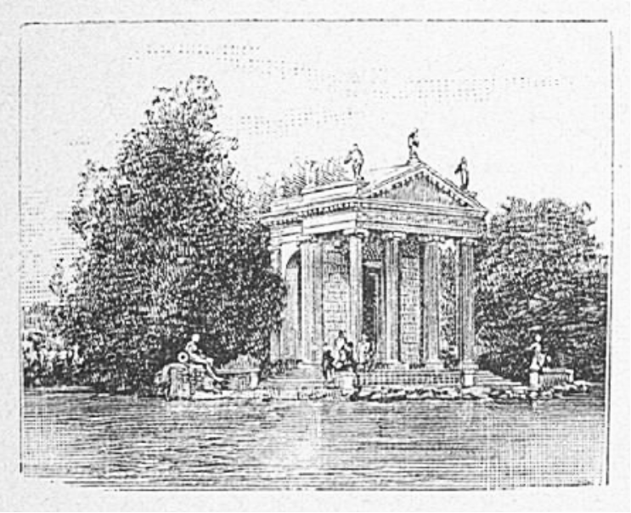
Nel giardino del lago, aspettandola. I viali sono deserti, gli alberi immobili, la luce a poco a poco si colorisce e s’indora. Si odono ronzii d’insetti e chioccolii di fontanelle. Si odono trilli di capinere. Un merlo traversa gravemente e silenziosamente il viale. Ella non viene. Io mi aggiro tra quelle aiuole senza fiori, tra quei prati dove gli alberi hanno ghirlande di ellera intorno ai tronchi e mi fermo a lungo d’innanzi alle piccole gabbie dove sono pappagalli cenerini, rosei, verdi; dove sono fagiani argentati e dorati; dove sono trepidi cerbiatti o piccoli canguri infreddoliti o malaticci. Tutti quelli animali guardano l’unico visitatore con un lungo sguardo nostalgico e sognano forse le grandi foreste di eucalipti, o i boschetti ardenti di garofani e di cannellieri. Ed ella non viene. Il sole continua ad abbassarsi: i viali uniti e puliti s’inondano di un irraggiamento d’oro. Io mi fermo d’innanzi alla grande voliera dove sono i pavoni. La luce crepuscolare accende gli smeraldi, le ametiste, i crisoliti delle lunghe code reali. Due gracili gure zelandesi stanno appollaiate da un lato come informi inviluppi di piume. E quelle loro piume setose, simili a morbidi capelli azzurri, ondeggiano ad ogni alito di vento. Di tanto in tanto uno dei pavoni protende la testa viperina lanciando un grido stridente, come un richiamo doloroso. Ed ella non viene. Il sole è come un bagliore di porpora, i ronzii sono più gravi, le farfalle crepuscolari empiono di voli silenziosi le aiuole; i richiami dei pavoni si perdono nel cielo d’oro; uno stormo di passeri si abbatte cinguettando sopra un grande albero folto, un soffio di vento fa incurvare le erbe, sparge sul laghetto increspato uno sciame di petali, reca odori misteriosi. La sua carrozza è davanti al cancello: ella ne discende e si avanza con un sorriso fra quelle cose crepuscolari.

Ripa Grande.
Verso l’estremo crepuscolo di un giorno di novembre, un giorno un po’ nebbioso che avvolge gli edifici come di un tenue velo e fonde gli orizzonti lontani in un ideale color d’ambra, le antenne delle golette e delle manaidi si disegnano alte e rigide sul malinconico cielo. Le barche rimangono immobili, ancorate agli anelli di ferro della riva: a volte ondeggiano un poco per la corrente del fiume che riflette quelle diverse chiglie azzurre, gialle o nere. E nel breve porto di Roma, sotto le rame sporgenti dei lecci sempre verdi, tutte quelle navi di forma antica, di tonnellaggio fuori d’uso, trovano riposo ai viaggi lungo le coste mediterranee. Il Tevere, dopo aver purificato la città, dopo averne raccolto tutte le infamie e tutte le lacrime, si slarga, in quel punto, e corre via più turbolento e più livido, senza altri ostacoli di ponti, tra due rive basse e nude infinitamente lunghe ed infinitamente tristi. Al limite estremo delle case, come un acropoli protettrice, la villa dei Cavalieri di Malta sorge fra gli allori e i rosai, investita da tutti i tramonti, luminosa e lampeggiante quasi che le sue mura lasciassero trasparire un fuoco portentoso; mentre più in dietro i ruderi della casa d’Augusto, coronati da una schiera di cipressi impongono a Roma tutta la loro maestà secolare. E in questa ultima conca fluviale, tra una caserma ed un ospizio, tra una prigione e una dogana, sorge un sobborgo di marinai, cresce una plebe di navigatori e di mercanti, vegeta un lembo di terra marinaresca.
Le strade sono strette e sinuose, le case alte, con piccole e rare finestre come nelle borgate levantine. S’intravedono, dalle porte socchiuse, ripide scale umidiccie. o profonde arterie sotterranee, dove intorno alle panche di legno stanno a riposare i marinari. Qualche donna, coi capelli neri e i grandi occhi neri nel volto bronzino, siede sul limitare in atto d’indolenza; qualche fanciullo schiamazza nella fanghiglia di quei vicoli dove sembra non debba mai scendere il sole, qualche volto giovanile e sorridente apparisce a una di quelle finestre, in mezzo alle pianticelle di basilico o di pelargonio. Ed è come se una intiera gente siciliana fosse cresciuta e vissuta da secoli in un sobborgo di Roma, nelle strade che serpeggiano senza ordine tra povere case, nei vicoli così stretti dove due uomini non possono star di fronte e che il sole non arriva mai a prosciugare di giorno e nessun fanale a illuminare di notte. Alcune case conservano ancora l’aspetto orientale, con la scalinata esterna e le grandi terrazze sui tetti; altre forate da innumerevoli finestre e da portoncini bassi e misteriosi sembrano caverne scavate nella roccia. Ma la vita non è rumorosa e il luogo è quasi deserto perchè tutti vivono e cantano e si agitano sulla breve banchina all’ombra dei lecci secolari che crescono lungo il porto tiberino. È là che si radunano e discutono i patroni, i marinari ed i mozzi della flottiglia ancorata intorno al piccolo faro di Innocenzo XII.
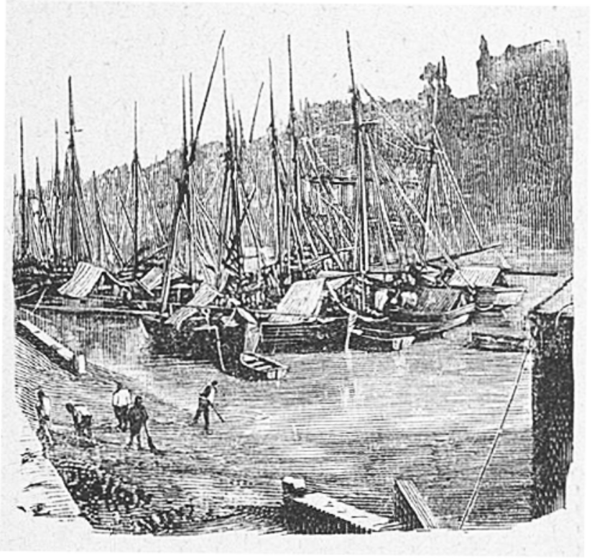
Qui si ritrovano i vecchi uomini del mare che sono simili dovunque, così negli aspri fjörds della Norvegia, come tra gli scogli della Manica o sulle sabbie della Sicilia; i vecchi uomini che sono nati sul mare, che hanno vissuto sul mare, a cui il mare ha messo nell’occhio profondo il suo riflesso senza fine. Ho veduto, sulle scalinate di quel porto o sulla tolda di quei navigli i marinai già visti nei quadri del Van de Welde o di Abraham Stack: vecchi magri e sbarbati, col naso adunco, col volto bruciato dal sole e dal vento, con gli orecchi traforati da piccoli cerchietti d’oro, con la maglia a larghe zone rosse e nere, e gli alti stivaloni ingrassati e il berretto di lontra e la piccola pipa da un lato della bocca sensuale. Ma questi sono i vecchi, perchè i più giovani disprezzano la tradizione e un poco anche il mestiere. Appena arrivati a terra, lasciano il vestiario macchiato di catrame e si pavoneggiano nel sobborgo con una grande cravatta vistosa, e molti ciondoli alla catena dell’orologio e le scarpe aguzze di pelle verniciata. Questi sono i grandi conquistatori delle lamentevoli femmine che di notte si strascinano faticosamente sotto quelli alberi, mentre le loro mogli — esseri miseri e dolorosi che hanno quasi perduto l’aspetto di donne — accudiscono alla pulizia del battello o alla cucina tra i fanciulli che gridano e i vecchi che brontolano contro il mutare dei tempi.
Bisogna salire sopra una di quelle golette, sedersi sotto le tende stese fra due alberi, e farsi servire il Marsala per vivere quella vita speciale. L’odore nostalgico del catrame ondeggia nell’aria, la donna reca il vino in un boccaletto di terra dipinta come un vaso farmaceutico del seicento, e l’acqua manda mobili riflessi lungo la tenda e sul ponte. Allora il vecchio si leva la pipa di bocca e comincia a parlare lentamente, dilungandosi molto con quella abbondanza degli uomini costretti a lunghi silenzi, narrando di meravigliose tempeste e di grandi commerci e di interminabili navigazioni.
Ma le parole non giungono più all’orecchio, l’anima si addormenta a quella molle cadenza di vernacolo e gli alberi delle navi e la forma stessa delle navi, e il paesaggio uniforme, suscitano nel cuore il desiderio del viaggio, e la nostalgia d’altri paesi, e il bisogno di vedere nuove cose, là giù, oltre il mare, di trovare il luogo che non esiste, l’amante che non abbiamo conosciuto, la indolente Dorotea che mastica foglie di betel in una casa di legno odoroso aperta alle brezze marine, tra fiori di un incomparabile splendore!


Villa Albani.
Era una donna lunare, tutta nera e bianca, quasi l’evocazione di una immagine notturna. Era vestita di raso nero, un abito che aveva la forma un po’ esagerata di quelli del 1830, i guanti di pelle nera, il cappello di grossa e ruvida seta nera sui capelli nerissimi. Nessuna distinzione tra il nero lucido dei capelli e il nero lucido del raso. E in mezzo a tutto questo tenebrore, un volto bianco, anemico, senza colorazione, una bocca sottile e appena rosea, che aveva una strana espressione di ambiguità e di mistero, due larghi occhi grigi, d’un grigio d’opale, a pena iridati da qualche venatura d’acciajo. Questa donna parlava raramente e la sua fronte era di una così gelida limpidità che non lasciava trasparire nessun pensiero interno. Ella viveva fuori di questo mondo e sembrava venuta a noi da qualche pianeta lontano dove il suo inaccessibile orgoglio doveva trionfare sopra una scena più vasta, in un imperio più grande. Ed io non l’avevo mai veduta sorridere, nè interessarsi alle molte cose di Roma. Aveva guardato le statue e i quadri e le architetture e i giardini con quel suo sguardo distratto, come cose che già conoscesse e non aveva trovato mai nessuna parola d’ammirazione o di stupore. Nel suo regno astrale, ella aveva vedute e possedute quelle cose, che le erano familiari: e passava tra i cogniti oggetti con passo svogliato, quasi oppressa dalla noja infinita del suo esilio. Un giorno andammo a Villa Albani. Villa Albani ha nel suo aspetto un’armonia composta e signorile: i grandi viali di bussi architettonici conducono discretamente al palazzo di marmo che è aperto ai venti e sembra uno di quegli edifici che Claudio di Lorena immaginava sulle spiagge dei suoi mari luminosi. I venti circolano liberamente negli atrî e fra le colonne: le belle statue antiche acquistano una grazia nuova sotto la luce variabile che entra dalle alte finestre o dai larghi balconi. È la casa aperta sul giardino e spesso sembra che il giardino debba invaderla. È la casa ideata da uno spirito ragionatore e profondo che amava le belle comitive di parlatori e di artisti, che si dilettava nei ragionamenti filosofici fatti e ascoltati durante i lunghi crepuscoli dell’estate sul limitare della soglia, dinnanzi ai viali simmetrici di mortelle o alle sottili colonnette marmoree di una grazia senza pari. La mia misteriosa amica guardò le statue e gli edifici col suo sguardo spento, poi nel giardino raccolse alcune peonie rosse e violacee che avevano invaso le aiuole oltre i bussi. Ma quando in fondo a un viale più nascosto e più lontano, scorse la bella chimera alata che sembra vigilare e propiziare l’antica villa patrizia, che ne è l’anima insieme ed il genio, ella ebbe un pallido sorriso sulle tacite labbra e si diresse al simulacro della fiera con passo sicuro, come verso l’altare della sua religione. Ed io la vidi sotto la base — e nel pensiero la vedrò lungamente così — tutta chiusa nel segreto impenetrabile e nella veste nera, con nelle mani i fiori porpurei che sembravano le vive fiamme di un inestinguibile fuoco, e negli occhi chiari l’oscura visione di un altro mondo, mentre intorno alla sua testa imperiosa l’iscrizione della chimera foggiava come una aureola di pensiero.

Lungo il Tevere.
In un lontano mese di maggio, io ho passato la mia vita sul Tevere, dalle rive fiorite di Grotta Rossa, alle sabbie desolate della Magliana. Ma per amare il paesaggio tiberino bisogna intenderne la poesia, bisogna risalire la corrente in una yole veloce e avere dinnanzi agli occhi un’amica esperta negli esercizii del remo e familiare alle ascose bellezze del fiume. Ogni ora del giorno, imprime a quelle campagne un carattere particolare e preciso: ma è verso il tramonto, quando dai prati viene un più intenso odore di fieno e un più grave silenzio sembra discendere dal cielo, che il fiume acquista un aspetto religioso. La mia amica — oggi è così lontana che sembra quasi un riflesso nella memoria — sapeva intendere la grandezza di quelle cose. Ella amava il fiume nei suoi aspetti diversi, e respirava la brezza della sera con una voluttà intensa, socchiudendo gli occhi, abbandonando un poco la bella testa come oppressa da un piacere troppo forte.
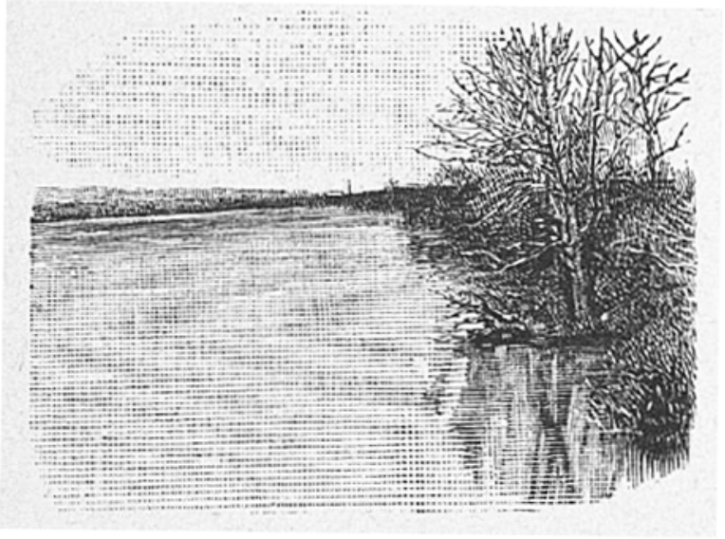
L’esile imbarcazione che io avevo tutta adorna di garofani carnicini e giallognoli, solcava l’acqua rapidamente e passava sotto i rami dei salici da cui sbucava all’improvviso qualche martin pescatore sorpreso da quel tacito passaggio e che traversando il fiume per cercare un più sicuro ricovero, animava sotto il sole uno scintillìo di smeraldi e di turchesi. Così si giungeva alla piccola isola ignota, che è come un letto di erbe e di cespugli adagiato sulla foce dell’Aniene. La yole approdava in una minuscola insenatura, tutta fiorita di giaggioli zolfigni, e noi scendevamo a terra, protetti dall’ombra dei salici e dalla corrente del fiume e dalle alte erbe intatte che agitavano ad ogni vento le loro spighe leggere. Quella fu l’Isola d’amore, e i bei giaggioli che la circondavano di una cintura gialla, sembravano veramente le fiaccole di un rito misterioso. Da quel letto verde e odorante, vedevamo a poco a poco il sole infiammare le cime dei colli e profondere tutta una gloria di iridescenze sulla valle e sul fiume. Poi quando i primi grilli cominciavano a modulare i loro canti, e le prime lucciole lampeggiavano tra gli steli, e gli assioli si lamentavano da una torre lontana e i pipistrelli volteggiavano tra gli sciami di zanzare e di moscerini crepuscolari, noi staccavamo la barca dalla riva ospitale e discendevamo il fiume lentamente, vinti dal languore della stagione e dell’ora. A poco a poco le rive sparivano nell’ombra e solo l’acqua e il cielo rimanevano luminosi, ma di una luminosità argentina e trasparente che aveva la dolcezza indefinibile dei riflessi. Le campagne non si distinguevano più, confuse in un medesimo velo e l’acqua s’increspava appena sotto i remi, e goccie di rugiada cadevano tacitamente sulla superficie del fiume rompendola in larghi circoli di luce. E si sentiva un buon odore di fresco e si era compresi dalla grandezza di tutte quelle cose piene di mistero. Allora calava la notte, e la luna sbucava all’improvviso inondando l’aria di un argento liquido. E l’amica — aveva negli occhi la traccia del maleficio lunare — appariva tutta bianca sotto quell’albore, tutta bianca e diafana, quasi rivestita di raggi, quasi chiusa nella rete di quei raggi glaciali. Tutto diveniva confuso, così sulla terra che nell’anima: la barca scendeva silenziosamente e direi quasi fatalmente poichè i remi pendevano inerti: gli occhi vedevano quelle trasparenze opaline, e le nari aspiravano quelli odori di acqua e di erbe, e gli orecchi udivano quei trilli e quei canti, e le mani tenevano strette le mani amate che sembravano veramente due grandi fiori lacustri. E in quell’ora suprema si viveva fuori della vita, in una armonia di suoni e di forme sul grande fiume silenzioso che sembrava travolgere nel suo corso infinito le nostre anime e i nostri corpi unitamente a tutti i canti della terra e a tutti gli splendori del cielo.

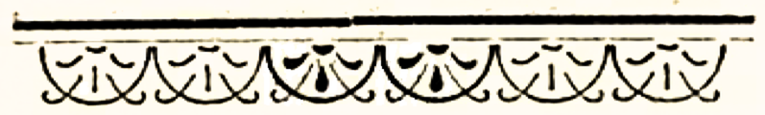
Il Bosco Parrasio.
SCENA PRIMA.
Un vecchio giardino umido e abbandonato. In fondo, nel centro, sotto le ellere e i caprifogli una grande lapide marmorea dove è inciso un nome regale e d’innanzi a questa una vaschetta rotonda da cui balza uno zampillo sottile incoronato da un fiocco diamantino. A destra e a sinistra due rampe selciate, ingombre d’erbe, coperte di foglie secche. Ai lati delle due scale una siepe di mortella che una volta doveva avere forme precise e che oggi vegeta liberamente riconquistando la libertà primitiva. Di tanto in tanto gruppi di lauri dai tronchi schietti e sottili formano selvette artificiali di una infinita armonia. È il pomeriggio di una estate dei morti pieno di dolcezza e di languore. Qualche foglia d’oro ondeggia lentamente per l’aria e cade sul suolo coperto dalle piante vegete delle viole. Si ode il chioccolìo della fontanella e il canto di un merlo nascosto tra i rami di un alloro. Tirsi e Rosalba. Rosalba è una donna non più giovane, coi capelli bianchi ma col volto ancor roseo e fresco e la bocca un po’ dolente ma di una purezza infantile e i grandi occhi velati dalle lappole nere. Ha le mani molto lunghe e magre adorne di un raro cameo verde nel dito medio. Ella sale con una grave lentezza la scala, le braccia pendono inerti lungo la veste di seta violacea e Tirsi la segue dappresso ansiosamente. Egli mormora guardandola in volto con una angoscia suprema: «Dunque mai più? Mai più?» Ella volge la fronte verso terra oppressa da una infinita tristezza e risponde con una esile voce: «Troppo tardi! Troppo tardi!»
SCENA SECONDA.
Un minuscolo anfiteatro dove un giorno si radunavano gli arcadi nelle sedute solenni.
Nel fondo un tempietto circolare, sul cui fronte è scritta una dedica paganeggiante: DEO NATO SACRUM; nel mezzo da una porta socchiusa s’intravede una stanza rotonda alle cui pareti sono vuote nicchie.
La luce piove dall’alto sopra una colonna infranta di un antico marmo nero che è nel centro della sala. Ai lati dell’anfiteatro due alte muraglie screpolate dove sono le brevi inscrizioni marmoree dei pastori insigni e tutto intorno alcuni rosai sui quali fiorisce qualche ultima rosa. Il cielo è già pallido e un bagliore porpureo comincia a colorire le cime degli edifici e dei lauri. L’invisibile uccello canta ancora tra i rami dell’albero sacro. Tirsi ha raccolto le ultime rose e le ha offerte a Rosalba che è seduta nell’anfiteatro. Le rose sono molto aperte, quasi sfiorite. Essa le tiene nel grembo e appoggia il mento ovale sulla palma della mano. Ai suoi labbri sorgono i versi di una poetessa antica.
Chiedo pace
Alla face
Del furor che v’arde in seno;
Pace chiedo o tregua al meno.
Tutta lassa
Di soffrir senza aver calma
Già vacilla (ohimè;) quest’alma
Già languisce e già sen passa.
Ogni cosa è qui mutabile
Ma il mio duolo è sempre stabile.
Il mar solo
Sempre in duolo
Sempre in duol, sempre agitato
Mai non posa, sventurato!
I naufragi
Che di Borea son delitti
Sono a lui (misero!) ascritti
Quanto ei dà di pregio e d’agi
Non si apprezza e copron l’onde
I tesor che in sè nasconde.
SCENA TERZA.
Un breve spazio circolare recinto da folti cespugli di mortelle. Nel centro un pino alto e fronzuto forma come la volta del tempio boschereccio.
Sul davanti una fontanella coperta da ellere antiche e recenti. Un fuoco di foglie secche arde da un lato e il fumo s’innalza puro e diritto nell’aria senza vento. È l’ultima ora del crepuscolo; un estremo bagliore scintilla fra i rami del pino. Il luogo è già invaso dall’ombra. Nessun canto rompe oramai, il silenzio divenuto solenne. Rosalba si avanza recando nelle mani le rose moribonde e lasciando sui suoi passi i petali che si sfogliano ad uno ad uno. Tirsi la segue a capo chino in atteggiamento disperato.
Ella s’inoltra verso il fuoco agonizzante e con un bel gesto lento vi getta i fiori che si consumano stridendo. Poi colta una foglia tenerella d’edera, v’imprime i denti come per morderne l’amarezza. E continua il cammino senza un sorriso, con un grande sconforto e sulle labbra e nel cuore: «Troppo tardi. Troppo tardi!»



Villa Medici.
La fonte dove una statua di marmo ascolta immutabile il ritmo dell’acqua, i bussi che formano alte muraglie di bronzo come in un mitico laberinto, le erme che custodiscono l’ingresso della selva e con pupille sbarrate propiziano il silenzio delle cose, la scala che sparisce nell’ombra dei lecci e dei lauri quasi dovesse condurre ad una cima inarrivata, tutte queste cose di mistero e di poesia vigilano il grande parco e lo chiudono in una magica rete che ben poche anime possono infrangere. Perchè Villa Medici è raccolta in un senso profondo che bisogna svelare quasi che intenderne l’essenza e gioirne intieramente sia un troppo nobile premio da non offrirsi a quelli che varcano con spirito leggero il suo cancello di ferro. Ecco perchè non si rivela a tutti ed ecco perchè a molti di coloro che la veggono per la prima volta apparisce come un giardino qualunque, un poco triste e meno bello degli altri. Le mura che la recingono sono inaccessibili alle anime volgari. Essa è veramente un luogo di chimere, lontano da ogni bassezza, circondato da un tremendo deserto, come una oasi ignorata che dia nuovo ristoro ai pellegrini del sogno.
E in qualunque stagione, in qualunque ora del giorno essa ha una insuperabile bellezza: bellezza pensosa e malinconica come quella dei riflessi. Poichè riflette in vero tante gioie perdute e tanti oscuri spasimi e tante anime accese di passione che ogni pietra ed ogni albero ha in sè qualcosa di questo sentimento misterioso e profondo.
Molte generazioni di amanti sono venute a nascondere il loro affanno e il loro giubilo tra quelle architetture di piante e di marmi.
Quasi tutti hanno voluto lasciare una traccia meno fuggevole del loro passaggio incidendo qualche parola di rimpianto o di speranza nel cerchio di due nomi intrecciati. Alcuni sono venuti più tardi a ricercare con sguardo ansioso le mute confessioni di un tempo lontano e di una amica lontana. Alcuni hanno voluto scolpire più profondamente il ricordo perchè nessun restauro e nessuna intemperia potesse distruggerlo mai.
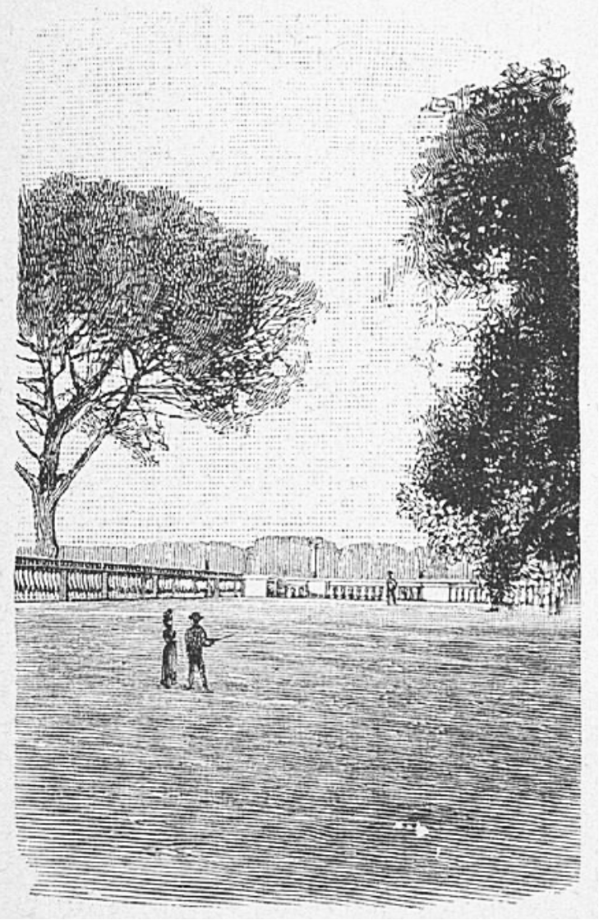
Ma quanti amori sono sopravvissuti alle divise lusingatrici? Ma quante anime unite sulla pietra del Belvedere dentro l’anello di un verso augurale, sono ora disperse, infrante, irreconciliabili? Ma per quanti pellegrini quel ricordo non solleva nell’anima un flutto di amarezza infinita? Ah la grande villa benefica che nella vicenda dei soli e delle bufere cancella ad uno ad uno quei labili giuramenti e prepara per le generazioni che si seguono una nuova pagina sempre aperta ai loro impegni di un’ora!
La villa ha un’anima musicale ed è composta in una armonia chiusa, come una perfetta sinfonia in cui tutte le parti corrispondano in numeri eguali ed esatti. Noi saliremo al fine la scala bellissima sotto i lecci, noi vedremo dall’alto del Belvedere splendere tutta Roma nel vespro magnifico, noi vedremo balenare dentro amate pupille l’anima delta città.
Quando saremo giunti sull’ultima cima, una pura fiamma avvolgerà l’anime nostre. Lungi le tenebre del bosco! lungi i silenzii custoditi dalle erme! lungi gli ammonimenti di dolore! lungi ogni sconfitta! lungi ogni rimpianto! Quivi alla fine è il sogno; dal nuovo orizzonte, da tutta la fiammeggiante valle, dall’infinito cielo, scende ai mortali un inno bellissimo, un musicale spirito che travolge ogni essere sopra un fiume d’oblìo.
E nel bagliore estremo del languido cielo si confonde l’incendio dell’anima nostra e la porpora agonizzante del sole!
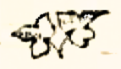

Le mura.
La cinta delle mura di Roma è stata devastata in molti luoghi e le malinconiche abitazioni moderne, cui tutto un lusso di fregi e di tinte chiare non giova a dare un aspetto d’allegria, hanno invaso le vecchie vigne e i piccoli giardini fioriti che si intravedevano un tempo dai cancelli socchiusi. Pure in qualche luogo è rimasto ancora qualcosa dell’antico carattere: a tratti la strada chiusa fra i torrioni romani e le mura degli orti conserva il suo aspetto di mistero e di pace. Perchè in nessun altro angolo di Roma è una profonda lontananza come in certe ripiegature ignote dell’antica cinta onoriana, come sotto certi bastioni verdeggianti o come lungo certi piccoli fossatelli sinuosi tutti fioriti di ranuncoli acquatici e di fragolaccie. Dove i nuovi quartieri non hanno deturpato il paesaggio, il raccoglimento è solenne; la strada di circonvallazione abbandonata dal traffico odierno, poco frequentata dai curiosi, ignota quasi ai cittadini, recinge i fianchi della città con un magico circolo di mistero. E in nessun altro luogo le sorprese sono più vive e più immediate. È là che bisogna ricercare la vecchia Roma degli antichi disegnatori; è su quei muri di terracotta che si ritrovano le libere vegetazioni che arricchiscono le rovine del Piranesi: o all’ombra di quei bastioni che fioriscono ancora umilmente i bei giardini così pieni di poesia nelle acque tinte di Hubert Robert. Ma è sopra tutto in tre luoghi distinti che questo senso di Roma si rivela con una precisione meravigliosa.
Il primo è chiuso fra Porta Pinciana e Porta del Popolo, protetto dalla doppia solennità di Villa Medici e di Villa Borghese.
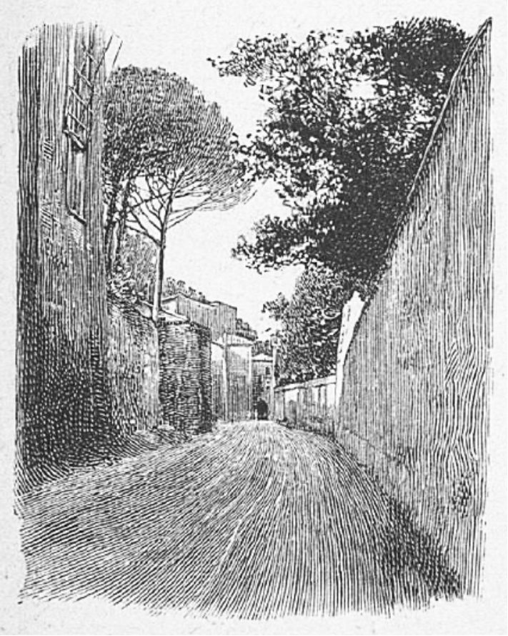
In una estate di san Martino, quando già le prime pioggie hanno lavato le strade e gli alberi conservano ancora tutte le loro foglie d’oro, la divina «ora del Tiziano» riveste di una liquida porpora le muraglie coperte di piccoli fiori violacei, giallolini o scarlatti. Su quelle muraglie muscose e fiorite rivivrà il nostro sogno. Noi cammineremo in basso, nella strada tutta invasa dall’ombra e dall’umidità; ma in alto si svolgerà il grande poema del tramonto e noi alzando la fronte potremo vederne la allegorica rappresentazione. E vedremo le cupole dei lecci arrotondarsi dietro l’orlo dei muri come grandi nidi pieni di pispigli e di canti; vedremo qualche esile tempio marmoreo coronare un torrione, e il sole darà una trasparenza umana alla statua di una Venere che nell’atteggiamento rituale protegge la castità delle membra perfette; vedremo i bei pini secolari fiammeggiare nei riflessi del tramonto e disegnare come una rete di fuoco sul cielo che impallidisce di minuto in minuto. E una balaustra di travertino, che il riflesso avrà resa vermiglia, inghirlanderà la muraglia e noi aspetteremo con occhio ansioso che qualche madonna Verdespina si affacci tutta sorrisi in un irraggiamento di smeraldi e di carbonchi, e ci mandi un saluto cortese dall’alto: «O voi che per li sentieri d’amore siete camminati, piacciavi alquanto ristare...»
Ma noi saremo lontani, sommersi già nella notte, e solo i nostri spiriti potranno valicare quel cerchio di tenebre e raggiungere l’inarrivabile cima!
Il secondo paesaggio è sotto i bastioni del Sangallo, che un’erba densa e minuta riveste come di un manto. È un luogo umido e triste cui le belle costruzioni militari impongono un aspetto solenne. Le cannoniere invase dalle parietarie e le feritoie da cui pendono i caprifogli, non suscitano più le memorie gloriose di un tempo, nè i giorni di strage, quando gli uomini d’arme dei Farnesi respingevano col ferro e col fuoco l’invasione. Ma la strada è solitaria e lontana e alcune acacie stormiscono da un lato oltre la siepe di sarmenti. E sembra che una grande malinconia piova da quei muri eleganti, come le goccie che stillano ad una ad una, senza posa, dai ridondoni screpolati.
E il terzo paesaggio è oltre la Porta San Pancrazio, a sinistra, dove finisce la breve salita, dove termina la cima del colle, in un promontorio alberato e solitario. E vi è nel breve spazio qualche panca di pietra, sotto le acacie e gli ailanti. In un estremo autunno il terreno è tutto ingombro di foglie morte che stridono sotto i passi, e gli alberi sono nudi nel cielo grigio, qualche gocciola di pioggia comincia a cadere. Sotto si stende un lembo della città, su cui l’anima indugia con una tristezza infinita, e nel silenzio del giorno minaccioso, nella tristezza che aumenta come una taciturna marea e che travolge tutti i nostri pensieri e tutti i nostri sogni, si ode il fischio di qualche treno in partenza, quasi un appello disperato. E bisogna andare in quel luogo di tristezza, un ultimo giorno di novembre, con un’amica che sta per lasciarvi, che deve occupare le ultime ore del suo soggiorno, che reca nelle mani inguantate di grigio i terribili fiori che più tardi si agiteranno dallo sportello di un vagone, in un supremo saluto senza speranza. E il vento rapirà ai rami nudi la ultima foglia, e le gocciole cadranno come lacrime di un pianto silenzioso.




L’altare
del Dio Ignoto.
Questa sarà l’ultima passeggiata che io farò un giorno lontano con quella che aspetto e che verrà. Sarà un mattino di marzo, ma la notte avrà nevicato e una illusione di neve rimarrà sui campi, sui ruderi, sulle statue. Sotto il primo sole d’inverno la neve avrà un aspetto verginale e si vedrà qualche anemone rompere trepidamente il gelo o qualche petalo dei peschi e dei mandorli fioriti sparso sul terreno bianco o in cima ai rami tra i ghiacciuoli. E la Primavera sembrerà quasi una vergine incerta che esca timida e sorridente fuori da un mantello prezioso di damasco d’argento. Niente sarà più soave dei ruderi del Palatino trasfigurati e illuminati da quell’albore. La neve intatta ha la dolcezza e la morbidezza di una essenza immateriale. Essa copre di luce le cose e ne accresce la idealità, essa è come una buona visitatrice che cinga di una vita silenziosa tutte quelle immagini di Roma.
Noi saliremo l’erta che guida al piccolo altare del Dio Ignoto sotto le muraglie dei palazzi imperiali. Ella camminerà con passo lento e grave, recando stretto al seno un fascio di rose.
Le mani, senza guanti, appariranno bianchissime tra i fiori. Sotto l’ala oscura del cappello, a traverso la trama sottile del velo il volto sarà pallido come se riflettesse la neve. E la bocca sarà tenacemente chiusa, perchè nessuna parola dovrà rompere l’incanto del silenzio. E gli occhi, i terribili occhi d’acciaio, esprimeranno soli la vita di quell’anima. Allora giungeremo all’altare di pietra.
Sei Deo sei Deivae sacrum.
La Dea sarà presente. Con un passo leggero, quasi trasvolando, traverserà il prato e i piccoli piedi imprimeranno a pena le loro orme sulla neve. Si fermerà dinnanzi all’ara, immobile, con lo sguardo fisso oltre il limite dell’orizzonte. E deporrà sull’ara i fiori che affonderanno un poco nella neve intatta. E sarà come un’offerta dell’Inverno alla Primavera, come un omaggio di purezza alla visitatrice, che è una creatura invernale.
Allora appoggiando le belle mani ignude e sottili, dove splenderà un’unica perla su quella neve fredda e bianca, ella protenderà un poco la faccia e mi offrirà in un atteggiamento armonioso la bella bocca taciturna. Ed io sentirò le labbra fredde a traverso la veletta come uno di quei frutti portentosi che pur avendo sapore di gelo, sembrano fuoco nelle vene.
FINE.



